สถาปัตยกรรมของระบบเครือข่ายคอมพิวเตอร์

Computer Network Architectures

นางสาว มนรินทร์ เอื้อวิโรจนังกูร รหัส 39014400

นางสาว สุทธิ์พิมล ปรัชญกุล รหัส 39014590

อาจารย์ที่ปรึกษา………………………………………….………..
(รศ. ประทีป บัญญัตินพรัตน์)

บทคัดย่อ
รายงานฉบับนี้ได้กล่าวถึงสถาปัตยกรรมของเครือข่ายคอมพิวเตอร์ซึ่งก็คือการนำส่วนประกอบต่างๆของเครือข่ายคอมพิวเตอร์มาเชื่อมต่อเข้าด้วยกัน เพื่อทำให้ผู้ใช้คอมพิวเตอร์ในเครือข่ายสามารถติดต่อสื่อสารกันได้ เราสามารถแบ่งเครือข่ายออกได้เป็นหลายรูปแบบโดยอาศัยหลักต่างๆเป็นเกณฑ์ตัดสิน การกำหนดกฎเกณฑ์ในการติดต่อสื่อสาร (Protocol)ซึ่งประกอบด้วยหลักในการจัดรูปแบบข้อมูล และวิธีการต่างๆที่ใช้ในการติดต่อสื่อสารก็เป็นลักษณะหนึ่งของการแบ่งสถาปัตยกรรมเครือข่ายคอมพิวเตอร์ โดยองค์กรมาตรฐานสากล (International Standards Organization: ISO) ได้กำหนดModel มาตรฐานของ Protocol ของเครือข่ายที่เรียกว่า Open System Interconnections (OSI) ไว้ใช้สำหรับการอ้างอิง
นอกจากนี้ในรายงานฉบับนี้ยังได้กล่าวถึงรายละเอียดของการทำงานในแต่ละ Layer ของ OSI Reference Model พร้อมทั้งแสดงตัวอย่างสถาปัตยกรรมเครือข่ายคอมพิวเตอร์ในรูปแบบอื่นๆเช่น IBM’s System Network Architecture (SNA), DEC’s Distributed Network Architecture (DNA), Univac’s Distributed Communication Architecture (DCA), Burroughs’ Network Architecture (BNA), TRANSDATA (Siemens), Honeywell’s Distributed Systems Architecture (DSA), ICL’s Information Processing Architecture (IPA) ซึ่งในแต่ละแบบก็จะมีสถาปัตยกรรมและการจัดเรียงชั้น Protocol แตกต่างกันไป จึงได้ทำการเปรียบเทียบความแตกต่างของแต่ละรูปแบบกับ Reference Model ให้เห็นชัดเจน

Abstract
This report describes Computer Network Architecture, the way to connect network devices to serve communication between users. Computer Network Architecture can be categorized in many ways. Protocol, a formal set of conventions governing the format and control of inputs and outputs between two communicating devices is one of the categorization. International Standards Organization (ISO) has created Open System Interconnections Reference Model as a standard protocol.
This report also covers on detail about functions correspond to each layer in OSI Reference Model and review on another example of Computer Network Architectures such as IBM’s System Network Architecture (SNA), DEC’s Distributed Network Architecture (DNA), Univac’s Distributed Communication Architecture (DCA), Burroughs’ Network Architecture (BNA), TRANSDATA (Siemens), Honeywell’s Distributed Systems Architecture (DSA), ICL’s Information Processing Architecture (IPA), which each type has different architecture and model of protocol that can be compared with Reference Model for clearly understand.

1.สถาปัตยกรรมของระบบเครือข่ายคอมพิวเตอร์

ในเครือข่ายคอมพิวเตอร์จะมีส่วนประกอบทางHardwareที่สำคัญอยู่ 3ส่วน คือ
- Host Computer หรือ Server (Mainframe , Minicomputer , หรือ Microcomputer) ทำหน้าที่เป็นคอมพิวเตอร์ส่วนกลาง ใช้เก็บข้อมูลหรือ software ที่ client สามารถเข้าใช้งานได้
- Client (Terminal หรือ Microcomputer) เป็นอุปกรณ์ทาง Hardware ที่ใช้รับ Input และแสดงผล Output ทางปลายอีกด้านหนึ่งของวงจร ทำให้ผู้ใช้คอมพิวเตอร์สามารถใช้ข้อมูลที่อยู่บน Host computer ได้
- Circuit เป็นเส้นทางที่ใช้ส่งผ่านข้อมูล โดยตัวกลางที่ใช้เป็นเส้นทางนี้ทำได้จาก ลวดทองแดง , คลื่นในอากาศ หรือ Fiber optic
สถาปัตยกรรมของระบบเครือข่ายคอมพิวเตอร์คือรูปแบบการนำส่วนประกอบเหล่านี้มาเชื่อมต่อเข้าด้วยกัน เพื่อทำให้คอมพิวเตอร์ที่จุดต่างๆในระบบเครือข่ายสามารถติดต่อสื่อสารถึงกันได้ รวมถึงการกำหนดกฎเกณฑ์ (Protocol) ที่ใช้จัดรูปแบบข้อมูลที่จะทำการรับส่งระหว่างคอมพิวเตอร์ที่อยู่ในเครือข่ายเพื่อให้คอมพิวเตอร์ที่อยู่ต้นทางและปลายทางสามารถเข้าใจลักษณะข้อมูลที่ส่งออกไปและรับเข้ามาได้ตรงกัน

จุดประสงค์ของระบบเครือข่ายคอมพิวเตอร์สามารถสรุปได้ดังนี้
- Resource Sharing ความสามารถในการใช้งาน Resource ร่วมกันกับผู้ใช้หลายๆคนที่อยู่ตำแหน่งต่างๆกันได้ Resource ในที่นี้ได้แก่ Hardware, Software และ ตัวข้อมูล ซึ่งเป็นจุดประสงค์หลักของเครือข่ายคอมพิวเตอร์
- Parallel Computation คอมพิวเตอร์ตัวหนึ่งจะมี I/O Processor หลายตัวซึ่งสามารถทำงานไปพร้อมๆกับ processor หลักได้ วิธีนี้เป็นหนึ่งในจุดประสงค์ของการทำงานแบบ multiprocessing
- Redundancy : คือคุณสมบัติที่ใช้บอกว่าระบบเป็น Fault – Tolerant หรือไม่ ระบบที่เป็น Fault – Tolerant คือถ้าอุปกรณ์ Hardware ตัวใดในระบบเสียมันจะไม่ส่งผลกระทบต่อระบบ ทำให้ทั้งระบบหยุดทำงานไปด้วย เช่นระบบที่ทำงานแบบ Real-time จึงถือได้ว่าRedundancy เป็นคุณสมบัติที่จำเป็นในระบบเครือข่ายคอมพิวเตอร์
เราสามารถอธิบายลักษณะของสถาปัตยกรรมคอมพิวเตอร์ได้โดยแบ่งเป็นหัวข้อดังต่อไปนี้

1.1.รูปแบบของระบบเครือข่ายคอมพิวเตอร์
การแบ่งรูปแบบของระบบเครือข่ายคอมพิวเตอร์โดยอาศัยพื้นที่ทางภูมิศาสตร์ที่เครือข่ายนั้นตั้งอยู่ สามารถแบ่งออกได้เป็น 3 รูปแบบ คือ WAN (Wide Area Network), MAN (Metropolitan Area Network) และ LAN (Local Area Network)
WAN ใช้เชื่อมต่อเครือข่ายที่มีขนาดใหญ่เกินกว่าที่จะบรรจุอยู่ในสถานที่หนึ่งๆได้ MAN ใช้เชื่อมต่อเครือข่ายที่มีระยะทางตั้งแต่ไม่กี่กิโลเมตรถึงประมาณ 50 กิโลเมตร LAN ใช้เชื่อมต่อผู้ใช้คอมพิวเตอร์ที่อยู่ในสำนักงานหรือตึกเดียวกัน แต่ในบางกรณีอาจใช้เชื่อมต่อเครือข่ายครอบคลุมตึกที่อยู่ติดกันก็ได้ ลักษณะของเครือข่ายทั้ง 3 แบบและข้อแตกต่างของแต่ละแบบมีดังนี้
1.1.1Wide Area Network (WAN)
เป็นเครือข่ายชนิดที่สามารถเชื่อมต่อคอมพิวเตอร์ที่กระจายอยู่ทั่วโลกได้ เมื่อข้อมูลไปถึงจุดหมายจะหยุดการส่งที่จุดนั้น PC (Personal Computer) สองตัวใดๆที่มีการเชื่อมต่อแบบ WAN จะสามารถใช้งานได้โดยไม่จำเป็นต้องเปลี่ยนคุณสมบัติทั้งทาง hardware และ software แม้ว่าทำการย้ายตัวใดตัวหนึ่งให้ไกลออกไปคนละฝั่งโลกก็ตาม ดังนั้น WAN จึงต่างจาก LAN ทางด้านเทคโนโลยีไม่ใช่ที่ขนาดของเครือข่ายคอมพิวเตอร์เพียงอย่างเดียว
ตัวอย่างระบบเครือข่ายที่ใช้ WAN มีดังนี้
- SNA ( IBM’s System Network Architecture )
- Internet ( Internetworking )
- DNA ( Digital Equipment Corp. Network Architecture )
- ISDN ( Integrated Services Digital Network )
SNA มีการใช้อย่างกว้างขวางกับเครือข่ายธุรกิจเพื่อใช้ทำงานประมวลผลงานประจำวัน หรืองานคำนวณทั่วๆไป Internet หรือที่เรียกกันว่า NET เป็นเครือข่ายที่เก่าแก่ที่สุดในโลก ใช้เชื่อมต่อคอมพิวเตอร์ที่อยู่ในสถาบันการศึกษาและบริษัททั่วโลกเข้าด้วยกัน Internet ถูกพัฒนาจาก Advanced Research Project Agency Network (ARPANET) ในช่วงต้นยุค 1970s ได้เปลี่ยนชื่อ 2-3 ครั้ง ปัจจุบันใช้ชื่อ Defense Data Network (DDN) ซึ่งขณะนี้ได้กลายเป็นส่วนหนึ่งของ Internet สำหรับ DNA เป็นอีกหนึ่งเครือข่ายที่ใช้งานอย่างกว้างขวาง
ในทศวรรษต่อมาสัญญาณภาพและเสียงจะอยู่ในรูปของสัญญาณดิจิตอลเกือบทั้งหมด ทำให้จำเป็นต้องมีเครือข่ายคอมพิวเตอร์ที่สามารถส่งผ่านข้อมูลในรูปของสัญญาณดิจิตอลได้ ซึ่งก็คือ ISDN เนื่องจากมีการใช้งาน PC ตามบ้านมากขึ้น จึงจำเป็นต้องมีเครือข่ายแบบ WAN ที่สามารถรองรับการติดต่อสื่อสารข้อมูลแบบระยะไกลได้
ในรายงานฉบับนี้จะของกล่าวถึงรายละเอียดของ เครือข่ายแบบ SNA เพิ่มขึ้นดังจะแสดงในหัวข้อถัดไป ส่วนเครือข่ายแบบ Internet, DNA,และ ISDN จะกล่าวถึงโดยย่อเพียงเท่านี้
1.1.2.Metropolitan Area Network (MAN)
Metropolitan Area Network คือ LAN ที่มีขนาดใหญ่นั่นเอง เช่น Community Antenna Television (CATV) Network โดยถ้ามองจากการออกแบบ Software และ Hardware แล้ว MAN จะไม่ต่างจาก LAN เลย
ผู้ใช้เครือข่ายแบบ MAN ส่วนมากเป็นบริษัทที่มีขนาดใหญ่ จำเป็นต้องติดต่อกันภายในเมืองเดียวกันและต้องการการส่งผ่านข้อมูลด้วยความเร็วสูง MAN จะให้บริการในราคาที่ต่ำกว่าองค์การโทรศัพท์และสามารถติดตั้งได้รวดเร็วกว่าบนเส้นทางต่างๆกัน พร้อมทั้งมี Backup Lines ในกรณีฉุกเฉินด้วย
1.1.3Local Area Network (LAN)
เป็นเครือข่ายที่ใช้เชื่อมต่อคอมพิวเตอร์ในพื้นที่เดียวกันภายใน 1 ตารางไมล์ เช่นพื้นที่ในบริเวณมหาวิทยาลัยหรือบริษัท เครือข่ายแบบLAN มีลักษณะดังต่อไปนี้
- มีอัตราการส่งข้อมูลรวดเร็วถึง 100 Megabits ต่อวินาที ( Mbps)
- มีอัตราการเกิดความผิดพลาดต่ำ
- เส้นทางที่ใช้ในวงจรไม่ซับซ้อน
- คอมพิวเตอร์ที่ถูกใช้งานในเครือข่ายมีลักษณะคล้ายกัน
- สามารถเปลี่ยนแปลงเทคโนโลยีที่ใช้ได้
เนื่องจากคอมพิวเตอร์ทุกตัวในเครือข่าย LAN มีตำแหน่งอยู่ใกล้กัน (ห่างกันไม่เกิน 2.5 กิโลเมตร) อัตราการส่งข้อมูลจึงทำได้สูงถึง 100 Mbps ในขณะนี้เทคโนโลยีใหม่ๆกำลังถูกพัฒนาอย่างรวดเร็ว ในอนาคตอาจมีความเร็วสูงถึง Gigabits ต่อวินาที (Gbps) และยังส่งผลให้อัตราการเกิด Error น้อยตามไปด้วย เมื่อใช้ตัวกลางเป็น fiber optic จะเกิด Error คิดเป็น 1 ใน 100 gigabits ในระหว่างการส่งข้อมูลในเครือข่าย LAN คอมพิวเตอร์แต่ละตัวจะมีอุปกรณ์ Hardware ที่ใช้รับและส่งข้อมูลอย่างละตัว เมื่อมีคอมพิวเตอร์ตัวใดส่งข้อมูล ตัวข้อมูลจะถูกส่งผ่านไปรอบวงแล้วจึงวนกลับมายังคอมพิวเตอร์ที่เป็นตัวส่งข้อมูลนี้อีกครั้งหนึ่ง เพราะฉะนั้นใน LAN จึงไม่จำเป็นต้องมี routing intelligence หรือตัวกำหนดเส้นทางการส่งข้อมูล
ถ้านำเครือข่าย LAN ไปต่อกับเครือข่ายอื่น จำเป็นต้องมี switching node (bridge / router) ทำหน้าที่ควบคุมการ Switch วงจร และเพื่อความสะดวกต่อการจัดการกับปัญหาที่จะเกิดขึ้น บริษัทส่วนใหญ่จึงมักใช้คอมพิวเตอร์ที่มีลักษณะคล้ายกันทำงานกับ Software เหมือนกันภายในเครือข่ายLAN แต่ภายในมหาวิทยาลัยหรือองค์กรอาจจะมี LAN หลายชนิดต่อเชื่อมกันอยู่ จึงจำเป็นต้องใช้ Protocol Conversion ในการปรับเปลี่ยนลักษณะ Protocol ของเครือข่าย LAN แต่ละแบบให้ตรงกัน เพื่อที่จะสามารถติดต่อสื่อสารกันได้

1.2.สถาปัตยกรรมของระบบเครือข่าย

เราสามารถใช้หลักต่างๆเป็นเกณฑ์ในการแบ่งลักษณะของสถาปัตยกรรมเครือข่ายคอมพิวเตอร์ออกเป็นหลายรูปแบบได้ดังต่อไปนี้
1.2.1 แบ่งโดยใช้ภาระหน้าที่ที่ Host computer และ Client รับผิดชอบ
ภาระหน้าที่เหล่านี้ได้แก่
1. Storing Data : การเก็บข้อมูล
2. Processing Data: การประมวลผลข้อมูล ซึ่งความยากง่ายของการประมวลผลนี้ขึ้นกับชนิดของการทำงาน
3. Presentation Data: การรับและแสดงผลข้อมูล
โดยเราสามารถแบ่งสถาปัตยกรรมออกได้เป็น 3 รูปแบบดังนี้
1.2.1.1Host – Based Architectures
Host Computer (มักจะเป็น Mainframe) ทำหน้าที่รับผิดชอบงานทั้งหมด Client (หรือ Terminal) เป็นเพียงเป็นตัวเชื่อมต่อให้ User สามารถรับส่งข้อมูลกับ Host Computer ได้ Client จะรอรับ Input จาก User แล้วส่งไปยัง Host Computer เพื่อทำการประมวลผลและรับคำสั่งจาก Host Computerเพื่อแสดงผลออกทางจอภาพ
ในเครือข่ายรูปแบบนี้ Software จะถูกพัฒนาและเก็บพร้อมกับข้อมูลบนคอมพิวเตอร์ตัวเดียว และมีส่วนควบคุมการทำงานเพียงจุดเดียวเนื่องจากข้อมูลจะไหลไปสู่ Host Computer ตัวเดียวเท่านั้น ทำให้ไม่สิ้นเปลืองค่าใช้จ่ายในการติดตั้งอุปกรณ์ เพราะมีอุปกรณ์รวมอยู่ที่ศูนย์กลางเพียงจุดเดียว
ปัญหาหลักของ Host – Based Network คือ Host Computer ต้องทำงานทั้งหมดเอง เมื่อมีจำนวน Client เพิ่มขึ้น งานที่ส่งไปทำที่ Host จะเพิ่มสูงตามไปด้วย ทำให้เกิดภาวะ Overload ขึ้นที่ Host Computer ส่งผลให้การประมวลผลทำได้ช้าลง เมื่อจะทำการ Upgrade เพื่อเพิ่มประสิทธิภาพให้กับ Host Computer จะต้องเสียค่าใช้จ่ายสูงมาก เนื่องจากเป็นงานใหญ่ที่ส่งผลกระทบต่อการทำงานทั้งเครือข่าย
แม้ว่าจะมีการนำ Intelligent Terminal (Terminal ที่สามารถประมวลผลงานง่ายๆได้เช่น การแสดงผลออกทางจอภาพ) มาใช้งานต่อกับ Host Computerแต่ก็ยังไม่ช่วยลดภาระที่ Host Computerได้มากนัก ทั้งยังทำให้ภายในเครือข่ายมีความซับซ้อนมากขึ้น การพัฒนาการทำงานก็ทำได้ยากขึ้น และอาจเกิดข้อผิดพลาดได้ง่ายด้วย

1.2.1.2Client – Based Architectures
ปลายยุค 1980s การใช้ Microcomputer และ Microcomputer - Based LANs ได้เพิ่มจำนวนขึ้นอย่างมาก ในปัจจุบันกว่า 60 เปอร์เซ็นต์ของประสิทธิภาพในการประมวลผล (มีหน่วยเป็น MIPS : Million Instructions Per Second) ขององค์กรส่วนมาก อาศัยการเชื่อมต่อแบบ Microcomputer – Based LANs ไม่ใช้แบบ Mainframe – Based Host Computer ที่กำลังลดจำนวนการใช้งานลงอย่างมาก
ความนิยมที่เพิ่มขึ้นเพราะว่าสถาปัตยกรรมแบบนี้เสียค่าใช้จ่ายน้อยกว่าแบบ Mainframe - Based และมี Application Program ที่เป็นที่นิยมจำนวนมาก เช่น Word Processor, Spread Sheetsและ Presentation Graphics แต่การใช้งานของ Mainframe Software นั้นยากกว่ามาก ราคาสูง เสียเวลาในการพัฒนายาวนาน จะเห็นได้จากบางองค์กรมีโปรแกรมที่รอการพัฒนาตกค้างอยู่เป็นจำนวนมาก (อาจค้างอยู่ถึง 2-3 ปี) ซึ่งต่างจากการใช้งาน Microcomputerที่มีโปรแกรมออกมาใหม่ทุกๆเดือน
ในสถาปัตยกรรมแบบ Client – Based Architectures Client คือ microcomputer และ Host computer คือ Server Client จะทำหน้าที่ในส่วนของการรับและแสดงผลข้อมูล รวมถึงการประมวลผลข้อมูลด้วย ส่วน Server จะทำหน้าที่เก็บข้อมูลเพียงอย่างเดียว
ปัญหาหลักในเครือข่ายรูปแบบนี้ มาจากการที่ข้อมูลทั้งหมดที่อยู่บน Server จะต้องถูกส่งไปยัง Client เพื่อประมวลผล เช่น ถ้า user ต้องการแสดงรายงานข้อมูลบางอย่างบนหน้าจอ ข้อมูลทั้งหมดในฐานข้อมูลจะถูกส่งจาก Server ไปยัง Client ที่ต้องการข้อมูลนี้ Client จะทำการตรวจสอบแต่ละ Record ว่าตรงกับที่ต้องการหรือไม่ ทำให้เกิดภาวะ Overload บนเส้นทางเดินข้อมูลเนื่องจากต้องส่งข้อมูลจำนวนมากกว่าที่ต้องการจริง

1.2.1.3Client – Server Architectures
เครือข่ายแบบนี้ใช้สร้างสมดุลการทำงานระหว่าง Client กับ Server ทำให้ทั้ง 2 ฝ่ายสามารถทำการประมวลผลได้ Client จะทำงานเกี่ยวกับการแสดงข้อมูล ส่วน Host จะทำงานด้านการเก็บพักข้อมูล ทั้ง 2 ฝ่ายจะรับผิดชอบการประมวลผลข้อมูลร่วมกัน กล่าวได้ว่า Client จะเป็นตัวรับ Input จาก User แล้วทำการประมวลผลเก็บไว้ที่ฐานข้อมูลของตน และส่งข้อมูลต่อไปยัง Server ที่จะรับข้อมูลเข้ามาประมวลผลบนฐานข้อมูลของมัน แล้วจึงส่งผลกลับไปที่ Client อีกครั้งหนึ่งเพื่อแสดงผลการทำงานต่อ User
Client – Server Network มีข้อดีแตกต่างจาก Host – Based Network ดังนี้
- Scaleable คือมันสามารถเพิ่มหรือลดประสิทธิภาพของการประมวลผลข้อมูลและที่เก็บข้อมูลของ Server ได้ง่าย เช่น ถ้า Server ตัวหนึ่งเกิด Over Load เราสามารถที่จะเพิ่ม Server แล้วย้ายการทำงานหรือข้อมูลบางส่วนมายัง Server นี้ได้ ค่าใช้จ่ายที่ใช้จะถูกลงกว่าแบบ Host – Based Network มาก ทั้งยังสามารถ Upgrade เฉพาะบางส่วนของเครือข่ายได้
- สามารถเชื่อมต่อกับคอมพิวเตอร์ที่มีระบบ Operating System ต่างกัน ได้ (เช่นใช้ IBM microcomputer กับ Apple Macintoshes บนเครือข่ายเดียวกัน) เนื่องจาก Operating System แต่ละแบบมีความเหมาะสมกับงานต่างชนิดกันไป เครือข่ายแบบClient – Server Network จึงช่วยทำให้ User สามารถเลือกใช้งานคอมพิวเตอร์ต่างชนิดกัน ให้เหมาะกับงานเพื่อให้ได้ผลประโยชน์สูงสุด
- เนื่องจากเครือข่ายแบบClient – Server Network ไม่ได้ใช้คอมพิวเตอร์เพียงตัวเดียวรับผิดชอบงานทั้งหมด ระบบจึงมีความน่าเชื่อถือมากขึ้น ไม่เหมือนการทำงานใน Host – Based Network ที่จะมี Host เพียงตัวเดียวทำงานทั้งหมดเมื่อ Host ตัวใดเกิดเสียหรือทำงานผิดพลาดจะส่งผลกระทบให้ทั้งระบบหยุดทำงาน แต่ใน Client – Server Network ระบบจะสามารถทำงานต่อไปได้แม้ว่าจะมี Server ใดเสีย โดยจะไปทำงานกับ Server ตัวอื่นที่เหลืออยู่ แต่การทำงานที่เกี่ยวข้องกับ Server ตัวที่เสียก็จะไม่สามารถใช้การได้
Client – Server Architecture มีข้อจำกัดอยู่ที่ความซับซ้อนของ Application Program ทำให้ต้องมี 2 ส่วนด้วยกัน คือส่วนแรกเป็น Software บน Client และอีกส่วนเป็น Software บน Server การเขียนจึงทำได้ยากกว่า Software แบบ All-In-One ที่ใช้ใน Host – Based Architecture
การ Update เครือข่ายแบบ Host – Based สามารถ Update ได้เพียงที่เดียวได้ คือที่ Host ในขณะที่ แบบ Client – Server จะต้องทำที่ Client และ Server ทุกตัว เช่นเมื่อต้องการเพิ่ม Server และย้ายโปรแกรมบางส่วนใน Server เก่าไปยัง Server ใหม่นั้น จำเป็นต้องเปลี่ยน Software ให้กับ Client ทุกตัวที่ส่งข้อมูลไปยัง Server ตัวเก่าให้ส่งข้อมูลนี้ไปยัง Server ตัวใหม่แทน ซึ่งเป็นงานที่หนักมาก
ข้อดีที่สำคัญของ Client – Server Network คือมันสามารถใช้งานร่วมกับ Software และ Hardware ที่ผลิตจากบริษัทต่างกันได้ แต่มีข้อจำกัดที่มีมาตรฐานจำนวนน้อยสำหรับ Client – Server Network ที่ Software และ Hardware จะทำงานร่วมกันได้ ทางแก้หนึ่งของปัญหานี้คือการใช้ Middleware เป็น Software ที่มีพื้นฐานอยู่ระหว่าง Application Software บน Client และบน Server Middleware มีหน้าที่ 2 อย่างคือ
- กำหนด Address ของ Server ให้กับชุดข้อมูลเพื่อที่ Client จะได้ไม่ต้องสนใจว่าข้อมูลจะส่งออกไปที่ Server ตัวใด เพราะฉะนั้นเมื่อมีการเพิ่ม Server ใหม่เข้ามา ก็ไม่จำเป็นต้อง Update Software ที่อยู่บน client ทุกตัว เราสามารถ Update เฉพาะ Middleware แค่เพียงอย่างเดียว
- จัดรูปแบบข้อมูลระหว่าง Softwareที่ทำงานเข้ากันไม่ได้ เพื่อทำให้มันสามารถทำงานร่วมกันได้
จาก Network Architectures ทั้ง 3 แบบ การจะเลือกใช้แบบใดควรจะดูจากความเหมาะสมดังที่กล่าวมา เพื่อทำให้การทำงานภายใน Network ได้รับประโยชน์สูงสุด

1.2.2 แบ่งโดยใช้ Protocol เป็นเกณฑ์
เมื่อเริ่มทำการติดต่อสื่อสารระหว่างผู้ใช้คอมพิวเตอร์ทั้ง 2 ฝ่าย จะต้องมีการจัดรูปแบบข้อมูลที่จะใช้ในการติดต่อสื่อสารให้ตรงกัน โดยกฎเกณฑ์ที่ใช้ในการกำหนดรูปแบบข้อมูลนี้เราเรียกว่า Protocol ซึ่ง เราสามารถแบ่งการทำงานของ Protocol ออกได้เป็น layer โดยในแต่ละ layer นี้จะรับผิดชอบงานที่เกี่ยวกับตัวข้อมูลแตกต่างกันไป เช่น การตรวจสอบ error ในการส่งผ่านข้อมูล , การปรับเปลี่ยนรูปแบบข้อมูล ซึ่งงานหลักๆของมันก็คือการเพิ่มข้อมูลพิเศษลงบนชุดข้อมูลเพื่อทำให้ข้อมูลมีแบบแผน ที่สามารถเข้าใจได้ตรงกันทั้งฝ่ายผู้รับและผู้ส่งข้อมูล
ข้อมูลที่แต่ละ Layer เพิ่มเข้าไป จะอยู่ในลักษณะ Header+Message+Trailer โดยเมื่อได้รูปแบบดังนี้ใน layer หนึ่ง มันจะถูกส่งต่อไปยัง Layer ถัดไป ซึ่งใน Layer ถัดไปนี้มันก็จะมองข้อมูลที่ส่งมาเป็นข้อมูลชิ้นเดียว (ไม่แบ่ง Header กับ Trailer)และทำการเพิ่ม Header กับ Trailer ที่เป็นของมันเองเข้าไปอีกแล้วจึงส่งต่อไป layer ถัดไป ดังแสดงในรูปที่ 1.1
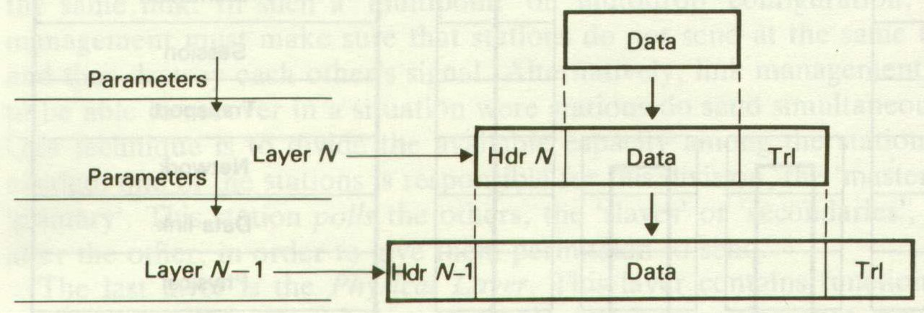
รูปที่ 1.1 แสดงการใช้งาน HEADERS AND TRAILERS
เมื่อส่งข้อมูลถึงอีกฝ่าย ผู้รับก็จะทำการตัดเอา header และ trailer เหล่านี้ทิ้งตาม layer ต่างๆ จนกระทั่งได้ข้อมูลจริงที่จะนำไปแสดงผลต่อไป
โดยในการติดต่อสื่อสาร จะต้องมีการระบุวิธีในการเพิ่ม HEADER และ TRAILER ให้ทั้งฝ่ายรับและฝ่ายส่งเข้าใจได้ตรงกัน ซึ่งก็เป็นส่วนหนึ่งในการทำงานของ protocol โดย International Standards Organization(ISO) ได้แบ่งการทำงานของ protocol ใน Open System Interconnections (OSI) ออกเป็น 7 – layers ดังตารางที่1.1

Level | Layer
7 | Application Layer
6 | Presentation Layer
5 | Session Layer
4 | Transport Layer
3 | Network Layer
2 | Data Link Layer
1 | Physical Layer
ตารางที่1.1 แสดงโครงสร้างของชั้นโปรโตคอล 7-Layer
layer 1. Application layer
เป็นขั้นที่ user ใช้ติดต่อกับ network โดยผ่านขั้นตอนการทำงาน ของ software
layer 2. Presentation layer
เนื่องจากจุดประสงค์ของ computer network ก็คือการเชื่อมต่อการติดต่อระหว่าง end-userโดยที่ end-useไม่จำเป็นต้องกังวลกับขั้นตอนการติดต่อและเมื่อ end-user แต่ละที่ติดต่อกันด้วยกฎเกณฑ์ที่ต่างกัน จะต้องมีการปรับความเข้าใจให้ตรงกัน เพื่อทำให้ end-user ติดต่อกันได้ ซึ่งสิ่งนี้ก็คือหน้าที่ของ Presentation Layer นั่นเอง
ลักษณะการทำงานใน Layer นี้
1. แสดงข้อมูล โดยผ่านการแปลงรหัส เพิ่มหรือตัดส่วนของข้อมูลที่ซ้ำกัน เลือกใช้แบบแผนมาตรฐานในการแสดงหรือพิมพ์ข้อมูล
2. การเข้าถึงแฟ้มข้อมูลที่อยู่ห่างไกล
3. Virtual Terminal Concept การแยกผู้ใช้แต่ละตำแหน่งในเครือข่ายให้ทำงานได้โดยไม่จำเป็นต้องขึ้นแก่กัน
layer 3. Session Layer
รับผิดชอบเกี่ยวกับความสัมพันธ์ระหว่าง End-User โดยจะสนใจกับสถานะของ End-User อีกฝ่าย Session Layer จะต้องทำการแปลงข้อมูลที่ได้จากอีกฝ่ายส่ง ให้ฝ่ายรับสามารถเข้าใจได้

งานที่ทำใน layer นี้ได้แก่
- ตรวจสอบลำดับของข้อมูลเมื่อ Layer ที่อยู่ต่ำกว่าไม่รับผิดชอบต่อการส่งข้อมูลและลำดับของข้อมูล
- เชื่อมความสัมพันธ์ของข้อมูล โดยดูได้จากลำดับข้อมูล
- ควบคุมการส่งข้อมูลออก เช่น กำหนดกฎเกณฑ์สำหรับข้อมูล
layer 4 Transport Layer
คือเส้นทางที่ใช้ส่งผ่านข้อมูลคล้ายกับท่อน้ำที่ไหลไปตามส่วนต่าง ๆ ของบ้าน

หน้าที่สำคัญใน layer นี้
1. แบ่งข้อมูลออกเป็น Packet แล้วส่งแยกไปในเส้นทางต่างๆ รวบรวมแต่ละ Packetเข้าด้วยกันเมื่อถึงปลายทาง
2. ควบคุมการไหลของข้อมูลที่เป็น Packet นี้ เพื่อที่เส้นทางการส่งข้อมูล จะได้ไม่ติดขัด เนื่องจากส่งข้อมูลมากไป
layer 5 Network Layer
รับผิดชอบการสร้างและรักษาเส้นทางที่ใช้ในเครือข่าย เลือกเส้นทางที่เหมาะสมที่สุดโดยใช้เทคนิคต่างๆ ดังนี้
1. Fixed Routing : เส้นทางที่ถูกกำหนดไว้แน่นอน เมื่อมีการส่งผ่านข้อมูลจะหาเส้นทางได้จาก table ที่กำหนดจุดหมายไว้แล้ว
2. Alternate path Routing : มีเส้นทางสำรองมาทดแทนเมื่อเส้นทางที่ใช้ปกติไม่สามารถใช้งานได้
3 . Dynamic or Adaptive Routing : เส้นทางของข้อมูลจะสามารถเปลี่ยนแปลงได้ทุกขณะ วิธีนี้จะลดการเกิด Delay ของข้อมูล แต่ Network Node จะต้องฉลาดขึ้นกว่าเดิม เพราะต้องสามารถเก็บและแลกเปลี่ยนข้อมูลระหว่าง Node ได้ Network Layer เป็นตัวเลือกเส้นทาง ถ้าพบว่ามีหลายเส้นทางที่เชื่อมต่อไปยังNode เดียวกันได้ จะทำให้เกิดปัญหาขึ้นที่ Node นั้น โดยเรียกปัญหานี้ว่า "(Local) Congestion" เป็นความแออัดที่เกิดขึ้นที่Source ปัญหานี้จะเกิดกับเครือข่ายที่ต่อแบบดาว คือทุกๆ Terminal จะถูกเชื่อมต่อไปยัง HOST เพียงตัวเดียว
ถ้า Local Congestion เกิดการขยายขึ้น อาจทำให้เกิด Global Congestion ทำให้เครือข่ายไม่สามารถทำงานได้Network layer จึงมีหน้าที่ป้องกันปัญหานี้ไม่ให้เกิดขึ้น โดยถ้าใช้ วิธี Adaptive Routing หลีกเลี่ยง node ที่แออัดอยู่แล้ว จะถูกเลี่ยงออกจากเส้นทาง หรืออาจจะใช้ Fixed Routing ทำงานกับ Transport layer เพื่อป้องกันการส่งข้อมูลเข้ามาเพิ่มอีกในเส้นทางการส่งข้อมูล
layer 6 Data Link Layer
Data Link Layer จะทำหน้าที่ตรวจสอบข้อมูลที่มันได้รับมาเพื่อจะทำการส่งได้ไปถึงอีกฝ่ายรับโดยไม่มีข้อผิดพลาด ป้องกันการเสียหายของข้อมูลที่จะเกิดขึ้น

งานใน Layer นี้มีดังนี้
1. ในการส่งข้อมูลอาจเกิดความเสียหายขึ้นกับข้อมูล เช่น เกิด Distortion, Noise ที่ทำให้ Bit ในข้อมูลเปลี่ยนไป เพราะฉะนั้นจึงต้องมีการใส่ข้อมูลบางอย่างเพิ่มเติม เช่น Cyclic Test Code ไว้ในข้อมูล เพื่อให้ผู้รับตรวจเช็คว่าข้อมูลที่ได้รับถูกต้องหรือไม่
2. เมื่อฝ่ายรับได้รับข้อมูล ต้องทำการบอกว่าผลของการส่งข้อมูลเป็นเช่นไร ถ้าผู้ส่งได้ส่งข้อมูลไปแล้ว ข้อมูลไม่ไปถึงอีกฝั่ง ภายในเวลาที่กำหนด แสดงว่าข้อมูลเกิดหายไป ผู้ส่งต้องทำการส่งข้อมูลไปใหม่ ในระบบ Multipoint, Multidrop ต้องมีการป้องกันไม่ให้แต่ละสถานีส่งข้อมูลพร้อมกันเพราะ สัญญาณที่ใช้ส่งอาจรบกวนกันทำให้ข้อมูลเสียหายได้ โดย ใช้ “Link Management”แก้ไขปัญหานี้ ถ้ามีหลายสถานีส่งข้อมูลพร้อมกัน มันจะแบ่งความจุของการส่งข้อมูลให้แต่ละสถานีเท่าๆ กัน โดยจะมีสถานีหนึ่งที่ทำหน้าที่เป็น “Master” คอยแบ่งการทำงาน (Poll) ไปยังแต่ละสถานีรับ (Slave)
layer 7 Physical layer
Layer นี้ประกอบด้วยฟังก์ชันที่ใช้ทำการเปลี่ยน Logical Information (ข้อมูลทางตรรกะ) ที่ต้องการส่ง (bit) เป็น Physical Phenomena (ข้อมูลทางกายภาพ)เช่น สัญญาณพัลส์ทางไฟฟ้า เพื่อทำให้สามารถส่งได้จริง อุปกรณ์ใน layer นี้เช่น modem (modulator/demodulator)

2 Reference Model ของ Open Systems Interconnection
2.1 Introduction
Open System Interconnection (OSI) คือระบบมาตรฐานของเครือข่ายการสื่อสารข้อมูล ที่องค์กรมาตรฐานสากล (International Standards Organization: ISO)ได้กำหนดไว้ใช้อ้างอิงในการออกแบบสถาปัตยกรรมเครือข่ายคอมพิวเตอร์ โดยได้จัดแบ่งชั้นโปรโตคอลของ OSI ออกเป็นทั้งหมด 7- Layers ซึ่งก็คือ Reference Model นั่นเอง
แต่ละ layer ตามที่ได้กล่าวมานั้น ISO มีเทคนิคต่างๆ ที่จะตัดสินว่า จะกำหนดให้มีการทำงานอะไรในแต่ละ Layer นั้นๆ โดยดูจากลำดับขั้นตอนการทำงานใน Layer ต่างๆเพื่อให้ได้ผลสำเร็จตามแบบ Top – Down Design
2.2 โครงสร้างทางทฤษฎี
การเชื่อมต่อระหว่างระบบเปิดเป็นจุดประสงค์หลักในการติดต่อสื่อสาร โดยจะสามารถแบ่งระบบออกเป็น subsystem (ระบบย่อย) ตามลำดับโครงสร้างดังรูปที่2.1
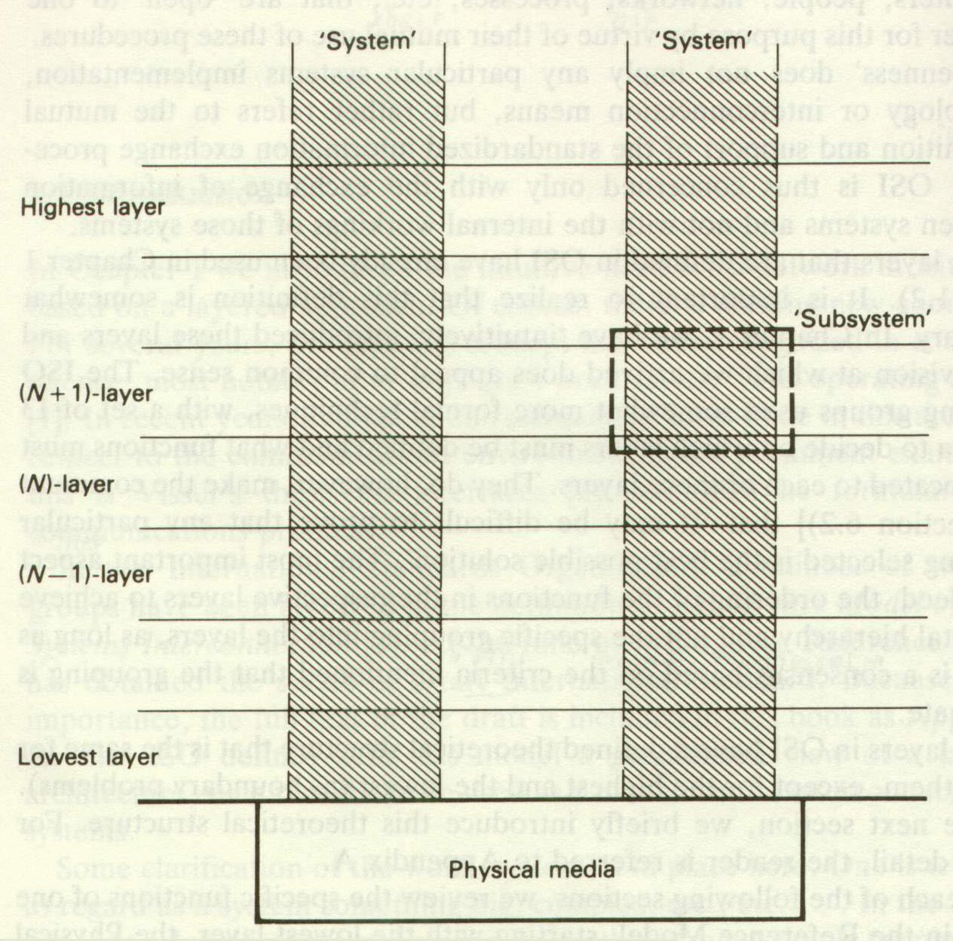
รูปที่ 2.1 แสดงการจัดวาง LAYER ใน OPEN SYSTEMS
แต่ระบบย่อยจะทำงานให้กับระบบในระดับที่สูงกว่า ซึ่งงานเหล่านี้จะกระทำโดย Entity ที่อยู่ใน Subsystem Entity ทั้งหมดในระบบย่อยที่อยู่ในระดับเดียวกันจะรวมกันเป็น Layer ของระดับนั้น ๆโดยตัวอย่างจากรูปที่ 2.2 ที่ (N)-layer entity ทั้งหมดใน Layer นี้จะเรียกว่า (N)-entities
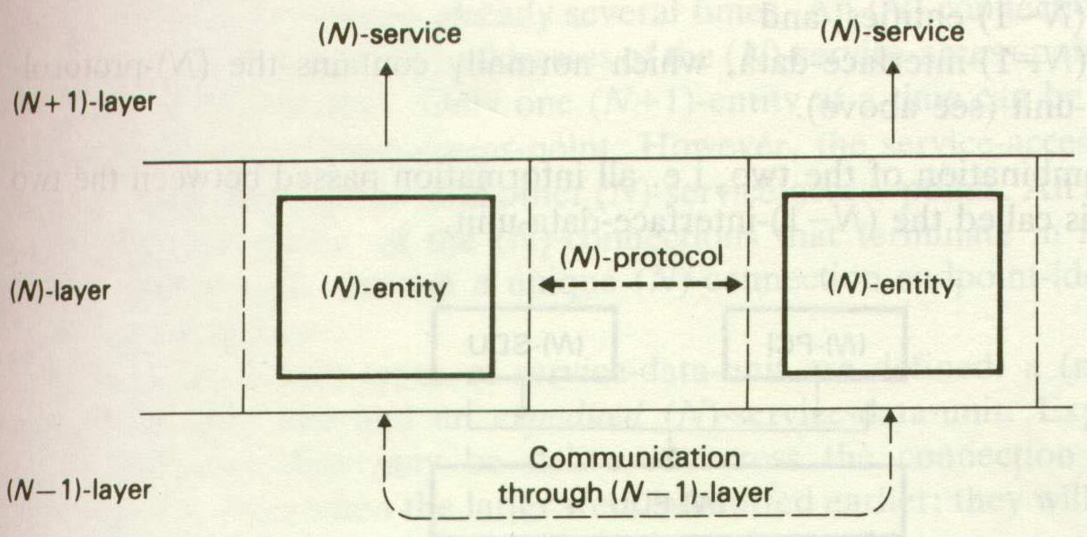
รูปที่ 2.2 แสดง ENTITIES ใน LAYER
(N)-layer จะทำงานให้กับ layer ที่สูงกว่า ได้แก่ (N+1) layer งานเหล่านี้กระทำโดย (N)-entities ในบางครั้ง (N)-entity จำเป็นที่จะต้องทำงานรวมกับ (N)-entity ที่ไม่ได้อยู่ในระบบเดียวกัน มันจะสามารถติดต่อกับ entity นั้นๆ ได้โดยอาศัยการทำงานจาก Layer ที่อยู่ต่ำกว่า นั่นก็คือ (N-1)-layer เพื่อที่จะให้การติดต่อระหว่าง Entity มีความหมาย จึงได้กำหนดกฎเกณฑ์เพื่อให้ Entity แต่ละ Entityปฏิบัติตาม เรียกกฏเกณฑ์นี้ว่า protocol ตัวอย่างเช่น เมื่อ (N)-entities ทำการติดต่อสื่อสาร มันจะต้องทำตามข้อบังคับจาก (N)-protocols

2.3โครงสร้าง 7-Layer ของReference Model
ใน Reference Model เราแบ่งการทำงานในระบบเครือข่ายคอมพิวเตอร์ออกเป็นทั้งหมด 7- Layer โดยเราสามารถจำแนกการทำงานในแต่ละ layer ได้ดังนี้
2.3.1 Physical Layer
layer นี้จะรับผิดชอบต่อการส่งผ่านข้อมูลที่เป็น Bit Stream ผ่านการเชื่อมต่อทางกายภาพของระบบ ประกอบด้วยฟังก์ชันการทำงานที่จำเป็นต่อการเชื่อมต่อ ลักษณะภายนอก 2 รูปแบบของการเชื่อมต่อทางกายภาพคือ
- Point-to-Point : อุปกรณ์แต่ละตัวจะมีวงจรต่อเชื่อมกันโดยตรงที่แยกจากกัน
- Multipoint : อุปกรณ์หลายตัวต่อกันต่อเชื่อมไปยังอุปกรณ์เดียวโดยใช้วงจรเดียวกัน
ในแบบ Multipoint จะต้องระบุ Address ของอุปกรณ์ปลายทางด้วย การเชื่อมต่อนี้สามารถทำได้ทั้งใน Full-Duplex Mode หรือ Half-Duplex Mode และการส่งข้อมูลจะเป็นแบบอนุกรมหรือแบบขนานก็ได้

ลักษณะสำคัญใน Physical-layer สามารถแบ่งออกได้เป็น 4 อย่าง
1. Mechanical - เช่น ขนาดของ Plug, ตำแหน่งของ Pin
2. Electrical - เช่น ระดับกระแสไฟฟ้าในสายไฟ
3. Functional - เช่น อะไรคือจุดประสงค์ในการระบุระดับ voltage บนสายไฟเส้นหนึ่งๆ
4. Procedural - กฎเกณฑ์ที่ใช้กับหลายๆ ฟังก์ชั่น ในลำดับของเหตุการณ์ที่อาจจะเกิดขึ้น
2.3.2 Data Link Layer
งานหลักของ Layer นี้คือเป็นตัวแยก Layer ที่สูงกว่าออกจากการทำงานในชั้น Physical Layer ซึ่งมีการส่งข้อมูลผ่าน Physical Transmission Medium ควบคุมการส่งข้อมูลไม่ให้เกิดข้อผิดพลาด ถ้ามีข้อผิดพลาดเกิดขึ้น Data Link Layer จะมีขั้นตอนการป้องกันและแก้ไขข้อผิดพลาด Data Link Layer เชื่อมต่อ 2-Entity ของเครือข่ายในระบบที่ติดกัน การเชื่อมต่อนี้เรียกว่า Data-Link-Connection ซึ่งถูกสร้างบน Layer ที่เชื่อมต่อทางกายภาพเหนือ Layerนี้
Layer นี้จะจัดการกำจัดข้อจำกัดของ Frame ข้อมูล เช่น สร้างโครงสร้างที่อนุญาติให้มีการจำจุดเริ่มและจุดจบของแต่ละ Frame เนื่องจากใน Physical Layer มีการส่งข้อมูลเป็นบิทต่อเนื่องไปทีละบิท โดยมี Frame เป็นหน่วยของข้อมูลที่จะส่งไป ทำการตรวจสอบข้อผิดพลาด ถ้ามีข้อผิดพลาดเกิดขึ้นให้แก้ไขเท่าที่จะทำได้ โดยการส่ง Frame ข้อมูลที่เกิดข้อผิดพลาดมาใหม่ โดย Layer นี้จะต้องทำให้แน่ใจว่า Frame ข้อมูลที่ได้รับมาเรียงตามลำดับตรงกับที่ส่งหรือไม่ ทำให้ต้องมีการจัดลำดับข้อมูลใหม่เพื่อทำการส่ง Frame ข้อมูลที่ผิดพลาดอีกครั้ง
ระบบควบคุมการไหลของข้อมูล จะอยู่ใน Data-Link-Connection เช่น Data-Link-Entity ตัวหนึ่งสามารถบอกอีกตัวให้หยุดทำการส่งข้อมูลชั่วคราวก่อนได้

2.3.3Network layer
งานทั่วไปของใน Layer นี้ คือการให้การส่งผ่านข้อมูลที่ได้รับจาก Transport Layer ที่จุดใดๆก็ตามใน Open System โดยการเชื่อมต่อระหว่างเครือข่ายนั้น อาจเชื่อมต่อระหว่าง 2 Open System (point-to-point) หรือ หลายๆ open system ก็ได้
end-system คือ ระบบที่ต้องการส่งข้อมูลถึงกันโดยไม่จำเป็นต้องอยู่ติดกัน Layer นี้จะทำงานที่เรียกว่า Routing คือการกำหนดเส้นทาง โดยจะมีการทำงานที่เรียกว่า Relay คือสับเปลี่ยนแต่ละเส้นทาง เพื่อทำให้แต่ละ Terminal สามารถเชื่อมต่อกับเครือข่ายที่ต้องการได้

2.3.4 Transport Layer
รับผิดชอบเกี่ยวกับการส่งผ่านข้อมูลระหว่าง 2 Session-Entities ส่วนสำคัญใน Layerนี้ คือการเชื่อมต่อระบบเข้าด้วยกันและตรวจสอบประสิทธิภาพในการเชื่อมต่อนั้น ผู้ใช้ในเครือข่ายจะถูกระบุเป็น Transport-Address โดยใน Transport Layer จะเชื่อมต่อผู้ใช้เหล่านี้ระหว่าง Transport-Address การเชื่อมต่อจะเป็นแบบ 2 ทาง พร้อมกันหรือ Full Duplex โดยสามารถที่จะมีหลายเส้นทางเชื่อมต่อระหว่าง Transport-Addressได้ ผู้ใช้จะสามารถแยกเส้นทางโดยมี Transport-Connection-Endpoint-Identifier (เป็น ลักษณะพิเศษของแต่ละ Transport-Connection-Endpoint) เป็นตัวบอก
ใน Transport Layer ยังสามารถรวมการติดต่อจากหลายๆ ระบบ แล้วmap ลง Network-Connection อันเดียวได้ เรียกว่า “Multiplexing” หรือ map จากการเชื่อมต่ออันเดียวออกเป็นหลายๆ เส้นทางได้ เรียกว่า “splitting”

2.3.5 Session Layer
การทำงานใน Layer นี้จะอยู่ภายนอกของโครงสร้างโดยรวม จะทำการเชื่อมต่อระหว่าง Session เมื่อมี Entity ใดขอผ่านทาง Session-Services-Access-Point
หน้าที่หลักคือการเชื่อมต่อระหว่าง Session และจัดการกับข้อมูลบนเส้นทางการเชื่อมต่อนั้น สิ่งที่น่าสนใจในการเชื่อมต่อนี้คือมันจะทำการ map แบบ “On-To” ลงบน Transport Connection จาก Reference Model ระบุว่าการ map นี้เป็นแบบ One-To-One ใน Layer นี้ไม่อนุญาตให้ มีการทำ Multiplexing Session-Connection หลายตัวจะสามารถใช้ Transport-Connection อันเดียวกันได้ เมื่อ Session-Connection อันหนึ่งทำงานเสร็จสิ้นลง จึงอนุญาตให้ทำอันอื่นต่อไป
สิ่งที่น่าสนใจอีกอย่างคือเมื่อ Transport-Connection ถูกยกเลิกเนื่องจากเกิดปัญหาที่เครือข่าย สามารถทำอันใหม่ได้ โดยที่ Session Partner ไม่จำเป็นต้องรับรู้ การ Resynchronization จะทำงานใน layer นี้นั่นเอง
Session layer ยังรับผิดชอบเกี่ยวกับการจัดการทำงานระหว่าง entity โดยจะต้องมีการกำหนด กฎเกณฑ์ขึ้นเพื่อให้แต่ละ session partner ปฏิบัติตาม

Reference Model ได้ระบุ 3 รูปแบบ ของการทำงานระหว่าง entity ดังนี้
1. Session-Partner ทั้ง 2 ฝ่ายสามารถส่ง-รับข้อมูลได้ในเวลาเดียวกัน (TWS-TWO WAY simultaneous)
2. Session-Partner จะทำงานในลักษณะที่ ณ เวลาใดๆ ฝ่ายหนึ่งเป็นผู้ส่งและอีกฝ่ายจะต้องเป็นผู้รับ (TWA-TWO WAY Alternate)
3. มีฝ่ายใดฝ่ายหนึ่งที่เป็นผู้ส่งได้เท่านั้น ในขณะที่อีกฝ่ายต้องเป็นผู้รับ (ONE-WAY)

งานที่ทำใน layer นี้
1. Synchronization ข้อมูล
2. กักข้อมูล หมายความว่า Session-Entity อาจส่งข้อมูลออกไป แต่ข้อมูลจะไม่ถูกส่งไปยัง Entity ใดๆ จนกว่าผู้ส่งจะทำการส่งอย่างแน่นอน นั่นคือข้อมูลจะถูกรวมเข้าด้วยกันเป็นกลุ่ม และกลุ่มของข้อมูลนี้อาจจะถูกปรับปรุงหรือตัดทิ้งไปตามแต่คำสั่งของผู้ส่ง

2.3.6 Presentation Layer
ทำการแสดงข้อมูลให้กับ Application Layer ในรูปแบบที่มีความหมายต่อ Application Entity Reference Model ได้ระบุรูปแบบ 3 รูปแบบที่เหมือนกันของข้อมูลที่ถูกส่งระหว่าง Application-Entities อย่างแรกคือ Syntax (ความสัมพันธ์ระหว่างข้อมูล) ที่ใช้โดยผู้เขียน อย่างที่ 2 คือ Syntax ที่ใช้โดยผู้รับ และสุดท้ายคือ Syntax ที่ใช้ในขั้นตอนการส่ง เมื่อมีการทำงานใน Layer นี้ การเชื่อมโยงระหว่าง Syntax เหล่านี้จะถูกเลือกและตกลงโดยแต่ละฝ่าย

หน้าที่ของ Presentation Layer จะสัมพันธ์กับการเชื่อมโยง syntax ที่ต่างกันดังนี้
1. Data Transformation เช่น Presentation-Entities จะทำการแปลงรหัสหรืออักขระเพื่อส่งไปยัง Application-Entities
2. Data Formatting คือการกำหนดลักษณะของข้อมูลเอาท์พุทให้กับอุปกรณ์ชนิดใดๆ โดยเฉพาะ
3. เลือก Syntax ที่จะใช้ การเลือกนี้จะสามารถทำการตกลงได้เมื่อมีการทำงานในชั้นนี้

2.3.7 Application Layer
เป็น Layer สูงสุดใน OSI ที่แสดงถึงรูปแบบของ Application Process ที่มีความสัมพันธ์กับ OSI Entity เหล่านี้จะติดต่อกันเอง เมื่อทำงานหนึ่งๆ โดยอาศัย Application Layer Protocol

Application Process 3 แบบ
1. System Management Application Process : ทำงานตามฟังก์ชันของระบบที่จำเป็นในการควบคุมการทำงานของระบบที่เกี่ยวข้อง
2. Application Management Application Process : ควบคุมและดูแลการทำงานของ Application
3. User Application Process ทำการประมวลผลข้อมูลจริงสำหรับผู้ใช้

3 สถาปัตยกรรมของระบบเครือข่ายคอมพิวเตอร์แบบต่างๆ

3.1 ตัวอย่างของสถาปัตยกรรมของระบบเครือข่ายคอมพิวเตอร์แบบต่างๆ

3.1.1 IBM’s System Network Architecture (SNA)
IBM ได้ทำการพัฒนาสถาปัตยกรรมและโปรโตคอลสำหรับระบบเครือข่ายของการติดต่อสื่อสารของตนเองขึ้นมา เรียกว่า System Network Architecture (SNA) SNAจะอธิบายถึงภาพรวมของสถาปัตยกรรมที่ใช้กับการติดต่อสื่อสารข้อมูลได้ทุกรูปแบบ SNA มีลักษณะคล้ายกับ OSI (Open Systems Interconnection) แต่แตกต่างกันที่การใช้งาน
ปัญหาหลักของ SNA คือการใช้โปรโตคอลของมันเองกับระบบเครือข่ายของมัน ทำให้ยากต่อการเชื่อมต่อกับระบบเครือข่ายอื่นซึ่งใช้โปรโตคอลที่เป็นมาตรฐาน ทำให้ IBM ต้องแบ่งระบบเครือข่ายออกเป็น 2 เครือข่ายที่แยกจากกัน คือ IBM SNA และ IBM LANs แล้วจึงเชื่อมต่อไปที่ Office เดียวกัน ต่อมา IBM ได้ออกแบบ SNA ขึ้นมาใหม่ตามลักษณะของ Mainframe เรียกว่า “APPN” ที่สามารถใช้ได้กับโปรโตคอลมาตรฐาน
SNA ถูกสร้างจากหลัก 4 หลักดังนี้
- รวมเอาฟังก์ชันการทำงานจากหลาย ๆ ระบบเครือข่ายของการสื่อสารข้อมูล สามารถย้ายจากคอมพิวเตอร์ส่วนกลางไปยังส่วนอื่นๆ ของระบบเครือข่ายได้ เช่น Concentrator
- อธิบายถึงเส้นทางเดินระหว่างแต่ละ End–User ในระบบเครือข่ายของการติดต่อสื่อสารแยกออกจากตัว User เอง ทำให้สามารปรับปรุงเปลี่ยนแปลงระบบได้โดยไม่มีผลกระทบกับ User
- ใช้หลักที่ว่าแต่ละอุปกรณ์ไม่ขึ้นกัน ทำให้การทำงานของโปรแกรมเพื่อรับ input และแสดง output ทำได้โดยไม่ต้องอาศัยอุปกรณ์พิเศษใดๆและยังสามารถเพิ่มหรือเปลี่ยนโปรแกรมที่ใช้งานและอุปกรณ์ที่ใช้ติดต่อสื่อสารได้โดยไม่ส่งผลกับส่วนอื่นๆ ในระบบเครือข่าย
- SNA ใช้ฟังก์ชันและโปรโตคอลที่เป็น Physical และ Logical หมายความว่า จะมี 1 สถาปัตยกรรมสำหรับอุปกรณ์ปลายที่ใช้ทั่วไปและ 1 โปรโตคอลของระบบเครือข่าย
ในลักษณะของ SNA อุปกรณ์ปลาย (End–User) สามารถติดต่อกับระบบเครือข่ายโดยผ่าน Logical Units (LU) ซึ่งจะทำงานในลักษณะของ Program Code หรือ Micro Code (Firmware) code เหล่านี้อาจถูกสร้างอยู่ภายในตัวอุปกรณ์ปลายเองหรือถูกสร้างอยู่ในอุปกรณ์ที่ควบคุมอุปกรณ์ปลายแบบมีปัญญา, Concentrator หรืออุปกรณ์ส่วนหน้าที่อยู่ห่างไกล ก่อนที่แต่ละ End–User ใน SNA จะติดต่อกันได้ ต้องมีการเชื่อมต่อ Logical Units ของอุปกรณ์ปลายแต่ละ ตัวเข้าด้วยกันแบบ 1ต่อ 1 เรียกว่า “Session” ส่วน Session ทำหน้าที่เชื่อมต่อ Logical Units 2 ตัวเข้าด้วยกันเรียกว่า LU – LU Session ถ้าอุปกรณ์ปลายตัวหนึ่งต้องการส่งข้อมูลไปยังอุปกรณ์ปลายอีกตัว จะส่ง Request มา แล้ว Software Program จะทำหน้าที่เชื่อมต่อ Logical Units ของอุปกรณ์ปลายทั้ง 2 เข้าด้วยกัน ดังในรูปที่ 3.1
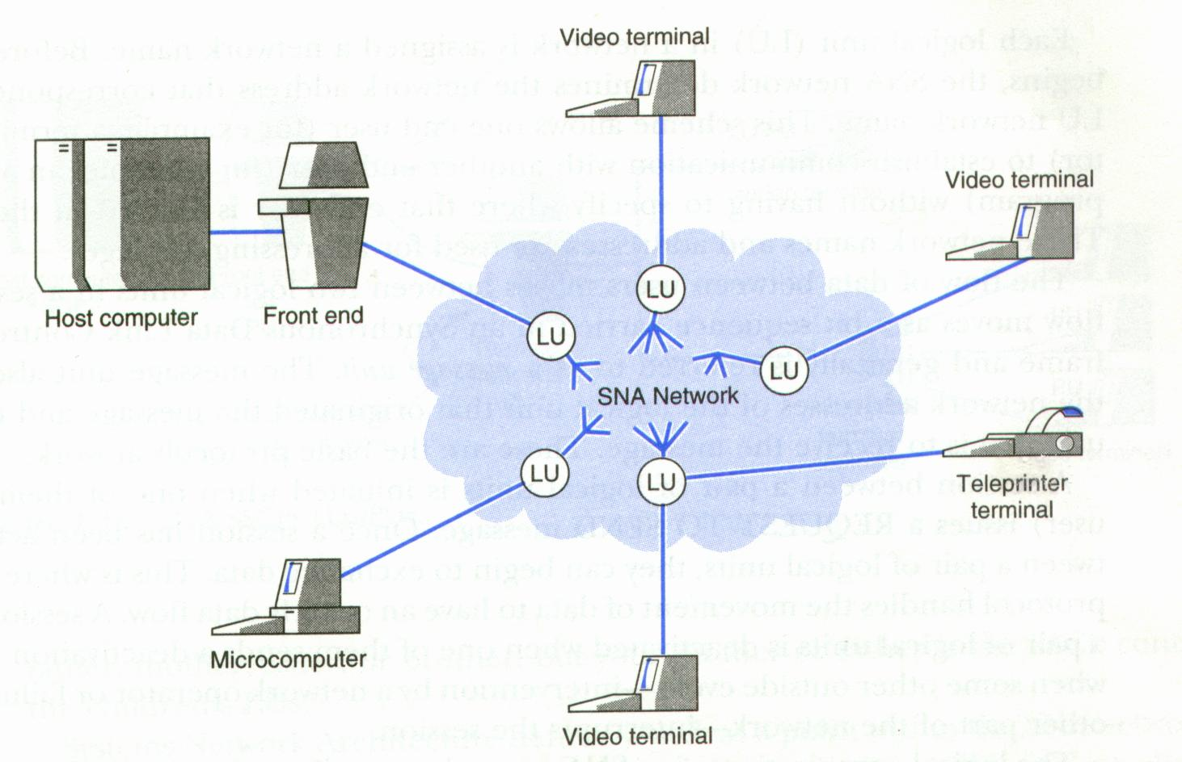
รูปที่ 3.1 SNA session
การแลกเปลี่ยนข้อมูลระหว่าง End–User จะขึ้นอยู่กับจำนวนกฎเกณฑ์ที่ Logical Units กำหนดก่อนที่จะทำการส่งข้อมูล ในกฎเกณฑ์นี้จะระบุถึงการทำงานของ Session, ขนาด Frame ข้อมูล, จำนวนข้อมูลที่ส่งได้จากฝ่ายหนึ่งก่อนที่อีกฝ่ายจะตอบรับ, สิ่งที่ต้องทำเมื่อเกิดข้อผิดพลาด, ความเร็วในการส่งข้อมูล, ลำดับของข้อมูล, เส้นทางที่เลือกใช้, จะต้องทำอย่างไรเมื่อระบบเกิดการเสียหาย
แต่ละ Logical Unit จะต้องถูกกำหนดชื่อก่อนที่จะเริ่มทำ Session SNAจะทำการตรวจสอบชื่อนี้กับ Address ที่อยู่ตรงกัน ทำให้สามารถติดต่อระหว่าง End–User ได้โดยไม่ต้องระบุตำแหน่งที่ตั้งในระบบเครือข่าย ชื่อและ Address จะทำหน้าที่เป็น Address ให้กับตัวข้อมูล
การส่งข้อมูลจะส่งทีละบิทต่อเนื่องกันตามรูปแบบของ Synchronous Data Link Control (SDLC) ที่เรียกว่า Message Unit ประกอบด้วย Address ของ Logical Unit ที่เป็นฝ่ายส่งข้อมูล และ Address ของ Logical Unit ที่เป็นฝ่ายรับข้อมูล Session จะเริ่มทำงานเมื่อมี End–User ใดๆส่งข้อมูลมาว่าต้องการจะส่งมา เมื่อ Session เริ่มทำงานมันจะทำการเชื่อมต่อระหว่าง Logical Unit 2 ตัวที่ต้องการติดต่อกัน แล้วทั้ง 2ฝ่ายจึงจะส่งข้อมูลถึงกันได้ การไหลของข้อมูลจะถูกควบคุมในลักษณะของ SDLC Protocol และการเชื่อมต่อจะสิ้นสุดลงเมื่อมีฝ่ายใดส่งข้อมูล Deactivation Request มา หรือมีส่วนใดในระบบเสียหาย หรือมีการ Interrupt Request

3.1.2 DEC’s Distributed Network Architecture (DNA)
DNA คือสถาปัตยกรรมของ DEC ภายใต้ชื่อของ DECNETที่อนุญาตให้มี node ได้หลาย node แต่ละ node จะติดต่อกันและมีกระบวนการปฏิบัติงานของ User เพื่อแลกเปลี่ยนข้อมูลซึ่งกันและกัน เช่น minicomputers เมื่อเปรียบเทียบกับ Reference Model จะดูเหมือนกับว่า Layer ส่วนมาก มี Network Control Functions เช่น Configuration Services, Logical Connection Services มีมากกว่า Typical Layer Function ช่วยทางด้านการติดต่อสื่อสารระหว่าง User สามารถจัดเรียง Layer ให้ใกล้เคียงกับ Reference Model เช่น Network Management Layer สามารถนำมาใช้เมื่อมีการใช้ Layer ที่แตกต่างกัน Userของ DECNET ไม่จำเป็นต้องใช้ Network Application Layer เพราะว่า Layerนี้จะรวมอยู่ในการเข้าถึงแฟ้มข้อมูลและอนุญาตให้จัดการกับแฟ้มเหล่านั้นได้ หน้าที่บางอย่างมีไว้เพื่อสร้างหรือ update ข้อมูลในแฟ้มหรือเพื่อย้ายแฟ้มไปยังปลายทางอื่น Layer อื่นๆ เป็นLayer ที่จำเป็นต้องมีอยู่ก่อนแล้ว เป็นข้อบังคับในการติดต่อสื่อสารกับ user Physical Layer เชื่อมต่อกับ Physical node โดยUser จะปฎิบัติเป็นอยู่แล้ว Layer ที่ต้องใช้อย่างอื่นคือ Data Link Layer ควบคุมการแลกเปลี่ยนข้อมูลให้เป็นระเบียบระหว่าง node เช่นเดียวกับ Transport Layer ทำหน้าที่กำหนดเส้นทางของข้อมูลที่จะส่งผ่านไปยัง Network และ Network Service Layer ให้ Logical Channel ปรากฏกับโปรแกรมหรือกระบวนที่ User ติดต่อสื่อสารกัน ถ้าต้องการให้มีการติดต่อสื่อสารระหว่าง 2 กระบวนการใน Physical node เดียวกัน ดังนั้นเราไม่จำเป็นต้องใช้ Layer ที่ต่ำสุด 2 Layer Node สามารถมีการบริการของ DECNET ของUser จำนวนมาก บาง Layer จะเป็น Layer ที่มีลักษณะเฉพาะเกี่ยวกับกระบวนการของผู้ใช้ ขณะที่ Layerอื่นจะถูกแบ่งส่วนหรือทำงานเกี่ยวกับการบริการสำหรับกระบวนการของผู้ใช้ทั้งหมดใน Particular node
กระบวนการปฏิบัติงานของ User สามารถเข้าถึงข้อมูลที่เก็บอยู่ในแฟ้มข้อมูลใน Remote System จะมีทางเลือกที่จะประมวลผลของโปรแกรมของมันเองเพื่อที่จะได้ข้อมูลที่ถูกต้องหรือใช้การบริการของ Data Access Protocol (DAP) โปรโตคอลนี้จะอยู่ที่ Network Application Layer

3.1.3 Univac’s Distributed Communication Architecture(DCA)
Data Communication Architecture ถูกสร้างขึ้นโดย Sperry-Univac ภายในสถาปัตยกรรมประกอบด้วยเครือข่ายที่มีลักษณะเหมือนกันกับโครงสร้างที่ทำเป็นชั้นๆดังรูปที่3.2
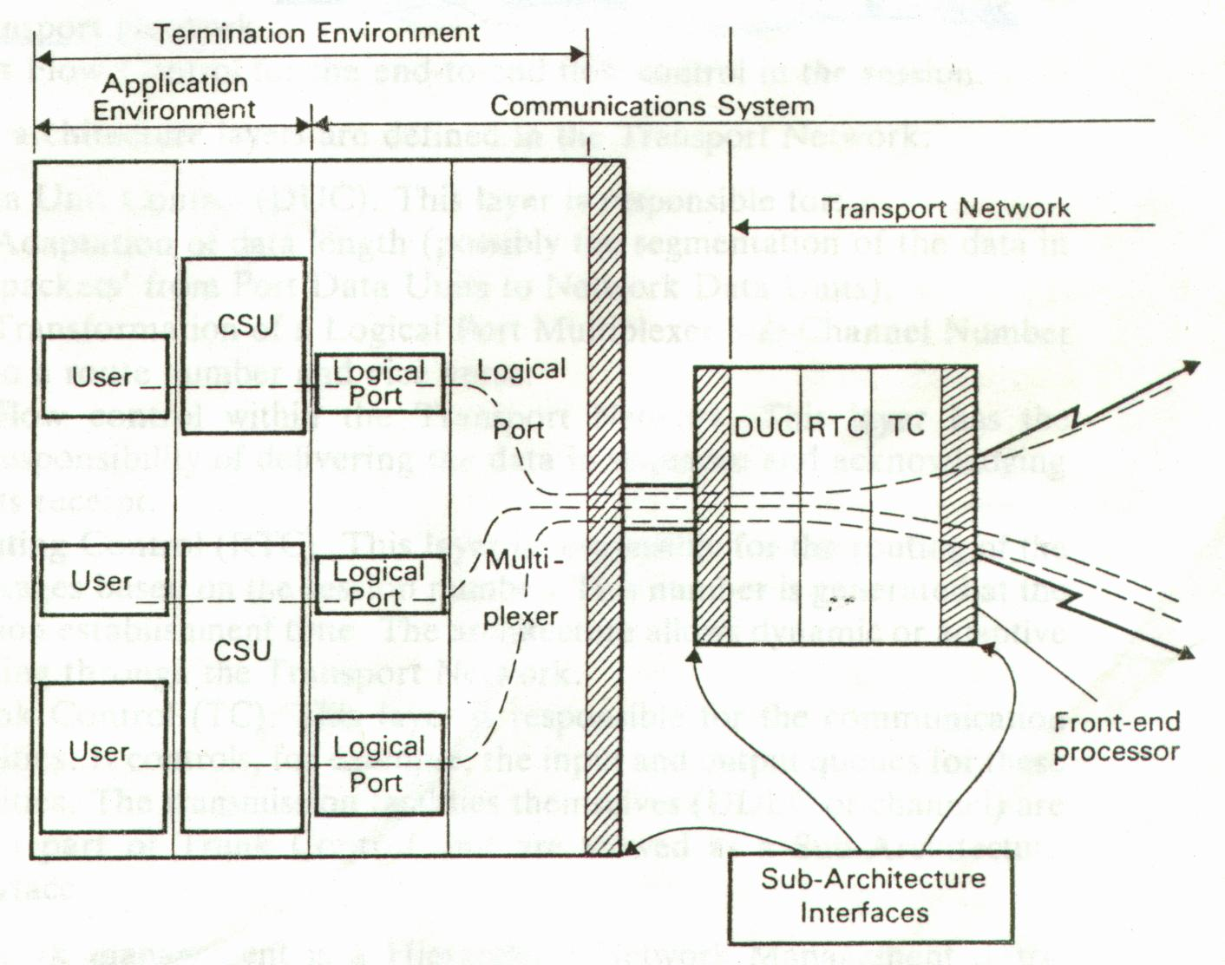
รูปที่3.2 Univac’s DCA structure
ประกอบด้วย 2 Layer ที่เป็นพื้นฐาน
1.The Applications Environment (AE)
2.The Communications System (CS)
Applications Environment มี End-User Communication System ประกอบด้วย Termination System (TS) และ Transport Network end-user เชื่อมต่อกับเครือข่ายผ่านทาง Communications System User (CSU) CSU มีการเชื่อมต่อระหว่าง Applications Environment และ Communications System ในเครือข่าย มี CSU จำนวนมากร่วมกับ Termination System เพื่อสร้าง Termination Environment .Termination System มี Logical ports จำนวนมากและ Logical Port Multiplexer (LPM) Logical Ports เชื่อมต่อกับ CSU 2 ตัวในเครือข่าย ซึ่งจะประกอบเป็น 1 session ระหว่าง CSU ผ่านไปยัง session ที่เป็น Logical Port
LPM ใช้เหตุผลที่ว่าแต่ละ Logical Port ที่ active Logical Sub-Channel Number ภายใน Logical Chanel ซึ่งเชื่อมต่อกับ Terminal System ไปยัง Transport Network Logical port มีหน้าที่หลักๆอยู่ 2 อย่างคือ
1.Port Presentation Services สำหรับการเคลื่อนย้ายข้อมูล, ตำแหน่ง และรูปแบบของข้อมูลที่ใช้ในการควบคุมจากรูปแบบ CSU ไปยังรูปแบบที่ยอมรับได้โดย Transport Network
2.Port Flow Control สำหรับ End-to-End Flow Control ใน Session นี้
ใน Transport network มี Layer ทั้งหมด 3 Layer คือ:
1.Data Unit Control (DUC) layer ใช้สำหรับ
1.1 ความยาวของข้อมูลที่เหมาะสม (เป็นไปได้ว่า Segmentation ของข้อมูลใน Packets จาก Port Data Units ไปยัง Network Data Units)
1.2 การเปลี่ยนรูปของ Logical Port Multiplexer Sub-Channel Number ไปเป็น Route Number และ Vice Versa
1.3 Flow ควบคุม Layer ของ Transport Network รับผิดชอบการส่งข้อมูลแบบเป็นลำดับและแจ้งให้ทราบเมื่อมันได้รับข้อมูลแล้ว
2.Routing Control (RTC) layer รับผิดชอบเกี่ยวกับการวางเส้นทางของข่าวสารที่อยู่บน Session Number โดย Number นี้ generate ที่เวลาที่สร้าง Session (Session Establishment Time) Architecture อนุญาตให้ Dynamic หรือ Adaptive วางเส้นทางผ่าน Transport Network
3.Trunk Control (TC) layer ดูแลให้ความสะดวกในการติดต่อสื่อสาร ควบคุมลำดับของ input และ output สำหรับความสะดวกของ Transmission Facilities เช่น UDLC หรือ Channel ไม่ใช่ส่วนหนึ่งของ Trunk Control แต่จะมองเป็น Sub-Architecture Interface
Network Management คือ Hierarchical Network Management ที่แบ่งไปตามเครือข่าย Termination Environment ทุกอักมี Application Management Service หรือ CSU แบบพิเศษ สำหรับ local control เช่น Logical Unit Ports. Global Network Control จะควบคุมผ่านทาง hierarchy ของ Network Management Services (Local, Area และ Global NMS) ถ้า NMS ไม่สามารถจัดการได้มันจะแจ้งไปยังชั้นของ NMSที่สูงกว่า

3.1.4 Burroughs’ Network Architecture (BNA)
BNA ถูกกำหนดเพื่อติดต่อกับเครือข่ายที่เป็นศูนย์กลางและเพื่อจัดการเกี่ยวกับการติดต่อสื่อสารระหว่าง Host ไปยัง Host สำหรับกระบวนการต่างๆที่ถูกแยกออกไป การเชื่อมต่อซึ่งกันและกันทางกายภาพทำโดยใช้ Leased หรือ Switched Telecommunication Line หรือ Public Data Network Supporting X.25 เป็นส่วนหนึ่งของPackage ที่เรียกว่า “Environment Software” จัดทำขึ้นสำหรับ Transparent Support ของอุปกรณ์ปลายที่ติดต่อไปยัง Host Computer ในการใช้โปรแกรม อุปกรณ์ปลายจะดูเหมือนเป็น file ที่เชื่อมต่อกับRead/Write level โดยไม่ต้องเชื่อมต่อกันทางกายภาพ
ระบบเครือข่ายของ BNA ประกอบขึ้นด้วยส่วนที่เหมือนกัน ระบบที่จะประกอบอยู่ด้วยนั้นจะต้องเป็นระบบของ Burrough เท่านั้น BNA เป็นสถาปัตยกรรมที่ประกอบขึ้นโดยรวบรวม Host ที่ติดต่อซึ่งกันและกัน อุปกรณ์ปลายที่ติดอยู่กับ Host System จะถูกสนันสนุนโดย Environmental Software ในแต่ละ Host ใน BNA Host ทั้งหมดมีความสำคัญเท่าเทียมกัน จะแยกแยะความรับผิดชอบในการปฏิบัติหน้าที่ของ BNA ในการที่จะควบคุมแต่ละ Host ผ่านไปทางอุปกรณ์ปลายที่อยู่ห่างไกลทำได้โดยใช้โปรโตคอลแบบพิเศษ สามารถใช้เป็นศูนย์กลางของการควบคุมระบบเครือข่ายใน Host หนึ่งๆ ดังในรูปที่ 3.3
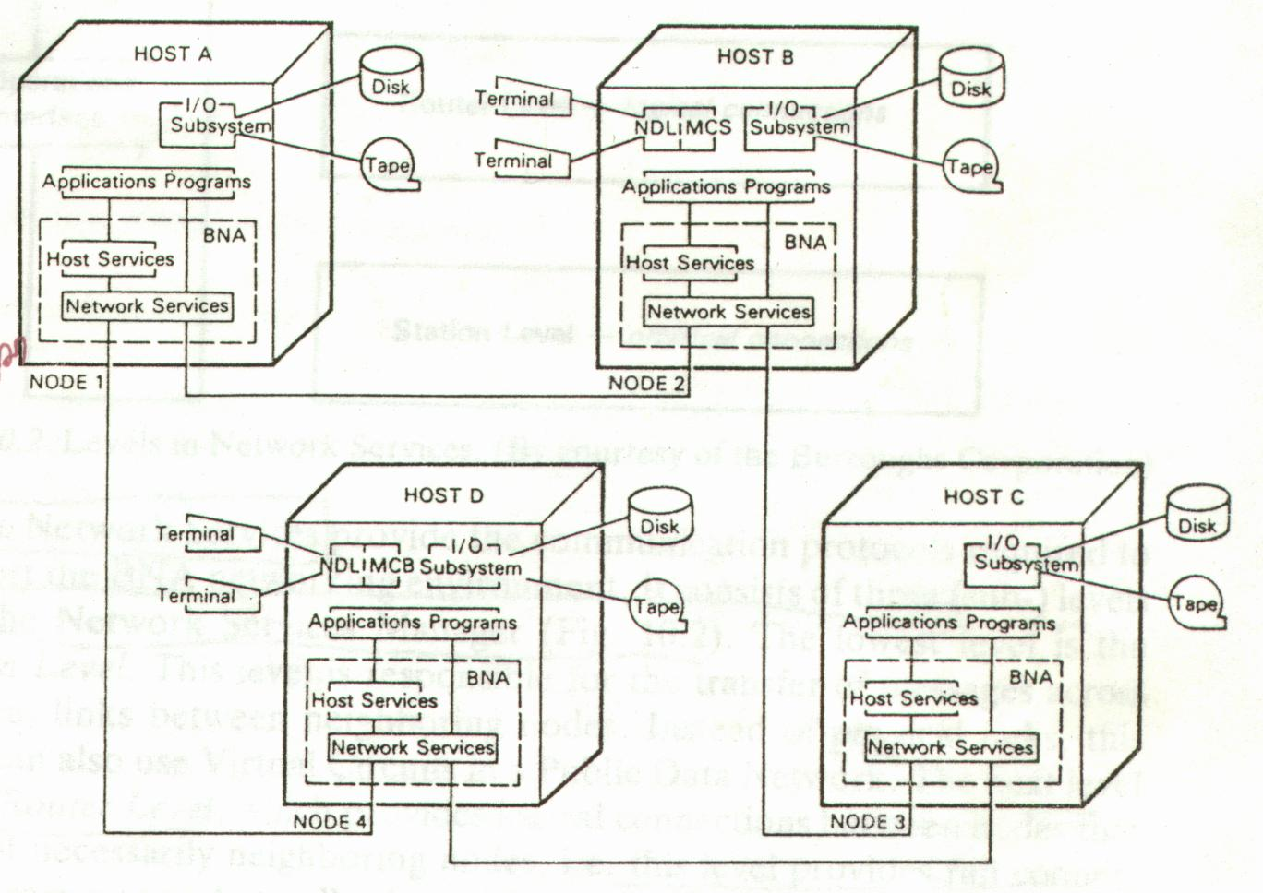
รูปที่3.3 BNA network
BNA แบ่งออกเป็น 2 ชั้นหลัก ได้แก่
1.Network Service จัดให้มีโปรโตคอลที่ใช้ในการติดต่อสื่อสารที่ต้องการสนับสนุน BNA Networking Environment มันจะประกอบด้วย 3 ชั้น และ Network Services Manager
  - Station Level เป็นชั้นที่ต่ำที่สุด จะรับผิดชอบสำหรับย้ายข้อความผ่านการเชื่อมต่อทางกายภาพระหว่าง Node ที่อยู่ใกล้เคียง และยังสามารถใช้ Virtual Circuits ใน Public Data Network
  - Router Level ใช้ในการเชื่อมต่อทางตรรกะระหว่าง Node ซึ่งไม่จำเป็นต้องเป็น Node ที่อยู่ใกล้เคียงกัน ในชั้นนี้มีการเชื่อมต่อจาก Node หนึ่งไป Node ที่มีอยู่ทั้งหมดในเครือข่าย BNA
  - Port Level เป็นชั้นที่อยู่สูงที่สุด จัดให้มีกระบวนการเกี่ยวกับการใช้กับการย้ายข่าวสารจากปลายหนึ่งไปยังอีก ปลายหนึ่ง ที่ชั้นนี้กระบวนการติดต่อสื่อสารจะเกี่ยวเนื่องกับ Dialogs ระหว่าง Ports และ Subports
  - Network Services Manager จะรับผิดชอบหน้าที่เกี่ยวกับการจัดการ Network Services Levels ทั้ง 3 ซึ่งอยู่ที่Node จะจัดการเชื่อมต่อการปฏิบัติการสำหรับ Network Service มันเชื่อมต่อระหว่างผู้ปฏิบัติการของ Node และ ชั้นของ BNA ใน Node
2.Host Service จัดให้มีหน้าที่ที่เกี่ยวข้องกับกระบวนการที่แยกแยะออกมาซึ่งจะเข้าถึง Local Resource
หน้าที่ที่ถูกกำหนดคือ
2.1 ย้ายการทำงานของ Host ที่อยู่ระยะไกล
2.2 การเริ่มงานและควบคุมที่ Host ที่อยู่ระยะไกล
2.3 Logical I/O เข้าถึงแฟ้มข้อมูลที่อยู่ระยะไกล แต่ยังย้ายแฟ้มระหว่าง Host
2.4 Terminal transfer ที่แนบไปกับ Host ที่เข้าถึงโปรแกรมการใช้งานของ Host ที่อยู่ระยะไกล
2.5 การติดต่อสื่อสารของผู้ใช้ข้ามระบบ

3.1.5 TRANSDATA
TRANSDATA เป็นโครงสร้างเครือข่ายที่ใช้ในการติดต่อสื่อสารของ Siemens โครงสร้างเครือข่ายของ TRANSDATA อยู่บนรากฐานของระบบที่เกี่ยวกับการสร้างของ Teleprocessing System เข้าไปใน Layer ที่แตกต่างกัน Layer ที่เหมือนกันทั้ง 2 ด้านของการติดต่อสื่อการ จะส่งข้อมูลข่าวสารผ่านไปทางโปรโตคอล ระหว่าง Layer ที่ติดกันจะส่งข้อมูลถึงกันผ่าน Well-Defined Interfaces
1.Port Services to the User จะติดต่อระหว่างUser กับ Node ถ้าให้ Program เป็น Userแล้ว การเชื่อมต่อจะทำผ่าน Program Interface ถ้า User หมายถึงผู้ควบคุมเครื่องและอุปกรณ์ปลายแล้วการเชื่อมต่อจะทำโดยใช้ Line-Control Procedure User จะแลกเปลี่ยนข้อมูลระหว่างกันผ่าน Port-to-User Services
2.Station Services จะมีอยู่ทั้ง 2 ด้านของการติดต่อสื่อสารเพื่อแลกเปลี่ยน Station Services Protocol ข้อมูลที่ควบคุมเกี่ยวกับ Protocol นี้จะมีอยู่ใน Station Services Header ซึ่งถูกแยกด้วย Peer Layer หน้าที่ของ Layer นี้คล้ายกับ Presentation Layer ใน Reference Model โดย Port Service และ Station Service จะปรับตัวไปตามลักษณะและความต้องการของ User การรวม Port Service และ Station Service เข้าด้วยกันจะเรียกว่า User Service
3.Transport Service User Serviceจะเชื่อมต่อกันผ่านการปฏิบัติงานของTransport Service โดยLayerนี้จะสร้างVirtual Connectionระหว่าง 2 Userที่ติดต่อสื่อสารกัน Virtual Connectionนี้กำหนดโดย Connection Managers ซึ่งยังควบคุมไปถึงการติดต่อสื่อสารในภายหลัง ทำให้User ถูกป้องกันจากความซับซ้อนของเครือข่ายและของ Particular Physical Communication Means ที่ถูกใช้ Transport Service จะวางเส้นทางเดินของข่าวสารที่จะเคยจัดการโดย User Service จาก Sender Node ไปยัง Receiver Node Destination Address ใช้เพื่อกำหนดจุดหมายปลายทาง รวมทั้งใน Transport Service Header ซึ่งสร้างโดย Transport Layer โดย Address จะปฏิบัติ 2 ขั้นตอน ขั้นตอนแรกข่าวสารจะย้ายไปยัง Processor Node ของ Receiving Station ที่อยู่บนรากฐานของ Node Address ขั้นต่อมาข่าวสารจะถูกแบ่งแยกออกมาเฉพาะส่วนใน Node นี้ บนรากฐานของ Station number เครือข่ายขนาดใหญ่จะประกอบด้วย Processor ขนาดใหญ่จำนวนมากซึ่งถูกรวบรวมให้อยู่ในขอบเขตและแบบแผนของ Three-Stage Addressing ที่ได้วางแผนไว้อย่างละเอียด หน้าที่อื่นของ Transport Services Layer คือควบคุมการไหลของข้อมูลในเครือข่ายเพื่อรับรองได้ว่าการเก็บสะสมของคอมพิวเตอร์แต่ละอันจะไม่ Overflow และถูกเก็บไว้เพียงแค่ User เดียว หน้าที่ที่มีหลายทางเลือกของ Transport Service ประกอบด้วยการส่งไปยังผู้ส่งและการรับข่าวสารที่ผู้รับ Transport Service ยังอนุญาตให้มีการสร้าง Data Stream และ Transmission ที่มีความสำคัญสูงสุด
4.Port Service ใช้ควบคุมการย้ายข้อมูลบน Terminal Line ระหว่าง Processor Node Port Service จะติดต่อกันโดยใช้ Link Protocol เมื่อ Node เชื่อมต่อกันโดยใช้ Telephone Lines และ HDLC จะถูกใช้เป็น Data Link Control ถ้า Node เชื่อมต่อกันโดยใช้ Computer Channel Port Service จะติดต่อกันโดยใช้ Parallel Link Protocol

3.1.6 Distributed Systems Architecture (DSA)
Distributed Systems Architecture (DSA) เป็นโครงสร้างเครือข่ายที่ใช้ในการติดต่อสื่อสารของ CII-Honeywell-Bull DSA เป็นส่วนหนึ่งของแนวความคิดที่เรียกว่า DSE (Distributed Systems Environment) ซึ่งเป็นวิธีที่ใช้สำหรับออกแบบและสนับสนุนของระบบที่จัดการข้อมูลที่แยกออกจากกัน DSA สนทนากันภายในเงื่อนไขของ Activities ซึ่งประกอบด้วย End-Users ของระบบที่ใช้ในการติดต่อสื่อสาร
มี Activities 2 ชนิด ชนิดแรกคือ Automatic Activity ถูกจัดการภายในระบบจัดการข้อมูลทั้งหมดและเป็นComputer-Program Driven ชนิดที่ 2 Manual Activity มีคนมาเกี่ยวข้องด้วย โดยคนจะเป็นผู้คุมเครื่องโดยใช้Terminal Endpoint จะถูกมองเหมือนเป็นเส้นแบ่งระหว่าง Activity และ เครือข่าย มีชื่อเฉพาะในเครือข่ายทั้งหมด Endpoint จะติดต่อกันผ่าน Logical Connections ซึ่งจะถูก map ลงใน Path การรวบรวมEndpoint ที่มีที่มาของhardware และ software เดียวกันจะเรียกว่า “Site” ดังรูปที่ 3.4
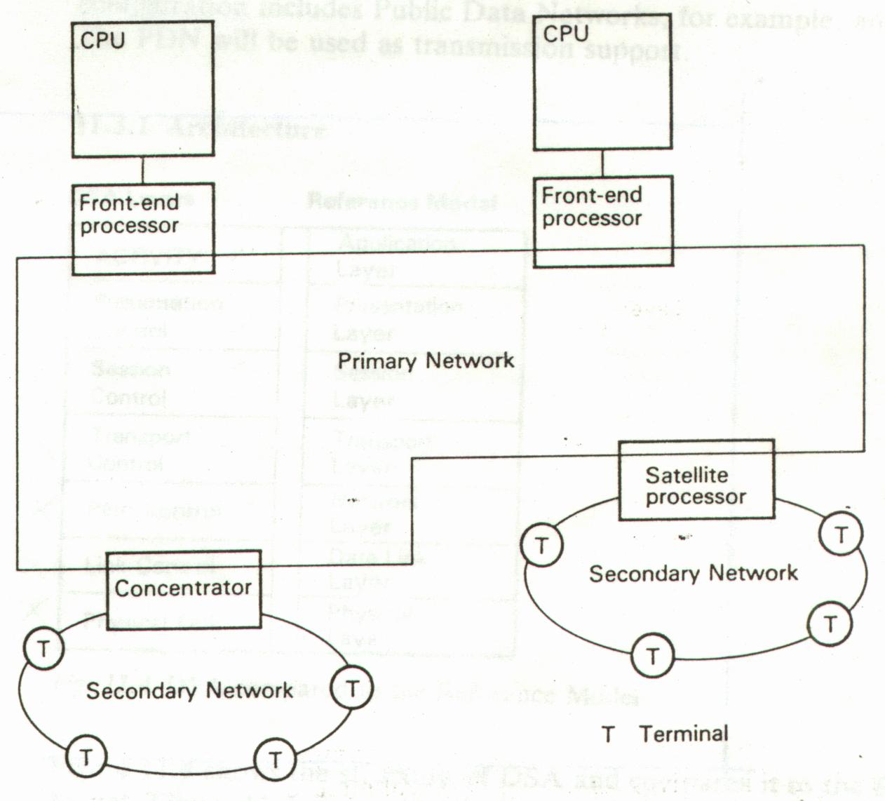
รูปที่ 3.4 โครงสร้างของ DSA
Layerของ DSA แบ่งตามลักษณะเป็น 2 กลุ่ม กลุ่มแรกคือLayer ที่เกี่ยวกับ Message Management เป็นตัวกำหนดข้อบังคับที่ใช้ควบคุมการแลกเปลี่ยนข้อมูลระหว่าง Endpoints Layer ในกลุ่มนี้ได้แก่ Presentation Control และ Session Control กลุ่มที่ 2 คือ Layer ที่เกี่ยวกับ Communication Management ใช้สำหรับจัดหา Data Transport Service Layer ในกลุ่มนี้ได้แก่ Transport Control, Path Control, Link Control และ Physical Link
Layerของ DSA ต้องมีหน้าที่เช่นเดียวกับ Layer ในสถาปัตยกรรมอื่น เช่นใน Presentation Control จะใช้ Standard Device Protocol เหมือนกับ Virtual Terminal Protocol ของ ISO ใน Transport Control, Logical Connections จะส่งสัญญาณพร้อมกันถ้าใช้ Path เดียวกัน เช่นเดียวกับ Fragmentation Function เป็น Reassembly Function ที่Transport Control ของ Endpoint อื่น
Path Control วางทางเดินของข้อมูลระหว่าง Transport Control Layer ของทั้ง 2 ด้าน โดยใช้เทคนิค 4 เทคนิคดังต่อไปนี้ ทั้งนี้ขึ้นอยู่กับว่า Communication Service เป็นแบบ Public หรือ Private ด้วย:
1.Datagram Service
2.Virtual Circuit Packet Switching
3.Circuit Switching
4.Dedicated Lines
Link Control Layer ใช้ ISO-CCITT High-level Data Link Control (HDLC)

3.1.7 Information Processing Architecture (IPA)
Information Processing Architecture (IPA)เป็นโครงสร้างเครือข่ายที่ใช้ในการติดต่อสื่อสารของ ICL เพื่อสนับสนุนการจัดการข้อมูล IPA จะสนับสนุน Network Configuration ทั้งหมดที่เป็นไปได้จาก highly centralized mainframe เพื่อแบ่งแยกระบบโดยเด็ดขาด
ในมุมมองของIPA สามารถแบ่ง layer ของ Reference Model ออกเป็น 3 ประเภท กลุ่มแรกมี Application Specific Function กำหนดระหว่างสิ่ง 2 สิ่งที่กำลังติดต่อกันอยู่เช่น Applications หรือTerminal กลุ่มที่ 2 มี Dialog-Oriented Function ควบคุม Dialog ไม่ได้เกี่ยวข้องโดยตรงกับ Communication Parties เมื่อไรก็ตามที่ 2 Parties ไม่อยู่ใน Computer เดียวกัน จะใช้กลุ่มที่ 3 ที่มี Telecommunication Function
โปรโตคอล 2 พวกที่กำหนดให้ใช้ใน IPA คือ CCITT Recommendation X.25 และ ICL ’s Full XBM (Extended Basic Mode) Full XBM เป็นโปรโตคอลที่สนับสนุนการเดินทางของข้อมูล จำนวนมากข้ามไปยัง Single Link ระหว่าง Host หรือ ระหว่าง Host กับอุปกรณ์ปลาย หรือ Terminal Cluster Full XBM ถูกมองเป็น Level หลาย Level เช่นเดียวกับ IPA Level:
1.Application Level คือ Lever ที่ User หรือ System-Supplied Application Functions ถูก run จะไม่มีการใช้โปรโตคอลใน Level นี้
2.Access Levels คือ Lever ที่จัดการเกี่ยวกับว่าอุปกรณ์ถูกควบคุมอย่างไรและ Operating System ใน Host สามารถเข้าถึงข้อมูลได้อย่างไร
3.Group Level คือ Lever ที่จัดการเกี่ยวกับ Terminal Clusters และ Addressing Rule ที่ถูกกำหนด
4.Link Level คือ Lever ที่ควบคุมรูปแบบของข้อมูลบนการเชื่อมต่อ Character-Oriented ISO Basic Mode เชื่อมต่อและควบคุม Procedure
5.Physical Level คือ Lever ที่ควบคุม Electrical Interface
Protocol อีกแบบจะเกี่ยวข้องกับ Public Data Networks.X25มีข้อดีคือสามารถใช้ติดต่อจาก ICL Machine ไปยัง Public Data Networks ได้ และProtocol เดียวกันยังสามารถใช้สำหรับการเชื่อมต่อแบบ Point-to-Point ของ ICL Machine ใน IPA ด้วยเหตุที่ X.25 protocols ควบคุมได้เพียงแค่ 3 layer ที่อยู่ต่ำกว่าของ Reference Mode ICLจะใช้ Full XBM protocols สำหรับ layerที่อยู่สูงกว่า

3.2การเปรียบเทียบระหว่าง Layer ของสถาปัตยกรรมของระบบเครือข่ายคอมพิวเตอร์แบบต่างๆกับ Reference Model
ดังในตารางที่ 4.1ได้ทำการการเปรียบเทียบระหว่าง Layer ของสถาปัตยกรรมของระบบเครือข่ายคอมพิวเตอร์แบบต่างๆกับ Reference Model แต่จะเน้นที่ศึกษาเปรียบเทียบ Layer ของสถาปัตยกรรมแบบ SNA, BNA และ DNA กับ Reference Model ส่วน Layer ของสถาปัตยกรรมอื่นไม่ได้กล่าวถึงในที่นี้

การเปรียบเทียบระหว่าง Layer ของสถาปัตยกรรมของระบบเครือข่ายคอมพิวเตอร์แบบต่างๆกับ Reference Model

Reference Model | SNA |  | BNA | DNA | DCA | TRANSDATA | DSA | IPA
Application Layer | End-User |  | End-User | End-User | End-User | Port Services  to the User | ACTIVITY | Application Level
Presentation Layer | NAU services  Managers |  | Port Level | Network  Application | Communications  Systems User | Port Services  to the User | Presentation  Control | Dialog  Control
Presentation Layer | FMD Services |  | Port Level | Network  Application | Logical Port | Port Services  to the User | Presentation  Control | Dialog  Control
Session Layer | Data Flow  Control |  | Port Level | Session Control | Logical Port | Station Services | Session Control | Dialog  Control
Session Layer |  |  | Port Level | Network Services | Logical Port  Multiplexer | Station Services | Session Control | Dialog  Control
Transport Layer | Transmission  Control |  | Port Level | Network Services | Logical Port  Multiplexer | Transport Services | Transport Control | Telecommuni-  cations Control
 |  |  |  |  | Data Unit Control | Transport Services | Transport Control | Telecommuni-  cations Control
Network Layer | Path  Con-  trol | Virtual Route  Control | Router Level | Transport | Routing Control | Transport Services | Path Control | Telecommuni-  cations Control
Network Layer | Path  Con-  trol | Explicit Route  Control
Data Link Layer | Path  Con-  trol | Transmission Group  Control | Station Level | Data Link Control | Trunk Control | Port Services | Link Control | Telecommuni-  cations Control
 |  |  |  |  | Data Link Control | Port Services | Link Control | Telecommuni-  cations Control
Physical Layer |  |  |  | Physical Control | N/A | Port Services | Physical Link | Telecommuni-  cations Control

ตารางที่3.1 การเปรียบเทียบระหว่าง Layer ของสถาปัตยกรรมของระบบเครือข่ายคอมพิวเตอร์แบบต่างๆ

3.2.1การเปรียบเทียบระหว่าง Layer ของสถาปัตยกรรม SNA กับ Reference Model
ในชั้นของ Application Layer ของ Reference Modelจะไม่เหมือนกับ SNA ทั้งหมด บาง Function ที่ถูกกำหนดอยู่ใน SNA NAU Services Layer เช่น Network Service ควรจะอยู่ใน Application Layer มากกว่าใน Presentation Layer ส่วน Logical Unit – Logical Unit session ที่ NAU Services ใน SNA จะถูกเรียกว่า Session Presentation Services การบริการเหล่านี้จะเหมือนกับการบริการของ Presentation Layer ใน Reference Model อย่างไรก็ดีบาง function อาจจะถูกจัดการโดย NAU Service อย่างอื่นเช่น Network Services จะไม่มี connection-specific แต่จะมี Network Addressable Unit specific ดังนั้นเมื่อเปรียบเทียบกับ Reference Model แล้วจะไม่ map กับ Presentation Layer โดยตรง สำหรับData Flow Control Layer ของ SNA เป็น Layer ที่ทำหน้าที่คล้ายกับ Session Layer ของ OSI ส่วน Transmission Control Layer จะทำหน้าที่เหมือนกับ Transport Layer ของ Reference Model
Layer ของ SNA ที่เหมือนกับ Network Layer นั้นหลักๆคือ Path Control Layer โดย Path Control จะประกอบด้วย 3 sub-layers ได้แก่ Virtual Route Control, Explicit Route Control และ Transmission Group Control แต่มีเพียงแค่ 2 sub-layer แรกเท่านั้นที่จะเปรียบเทียบได้กับ Network Layer การบริการจัดโดย Transmission Group Control เช่นการควบคุมการเชื่อมต่อทางกายภาพหลายๆอันในแบบขนาน จะเป็นส่วนหนึ่งของ Data Link Layer ใน Reference Model ส่วน Virtual Route Control จะจัดการบริการให้ Transport Layer เป็นหลักใหญ่ ขณะที่ Explicit Route Control สามารถมองเป็น function ภายในของ Network Layer ได้
Data Link Layer ถูกจัดไว้ใน SNA โดย Transmission Group Control sub-layer ของ Path Controlและ SDLC Layer หรือ Channel Interface ในการเปรียบเทียบเราควรจำไว้ว่า SDLC ใช้เพียงแค่ HDLC Unbalanced-Normal Response Mode Class ของ Procedures เท่านั้น ใน SNA ชั้นของ Physical Layer ไม่ได้ถูกกำหนดมาโดยตรงๆ จะอ้างอิงจาก international standards และ recommendations ที่มีอยู่ก่อนหน้านี้แล้วเช่น V.24, X.21และอื่นๆ

3.2.2การเปรียบเทียบระหว่าง Layer ของสถาปัตยกรรมDNAกับ Reference Model
ในการเปรียบเทียบจะรวมถึง Network Application Layer มี module สำหรับ Data Access Protocol จะสามารถช่วยให้ระบบที่ไม่มี Module ทำงานได้ และ User Process ซึ่งมองเหมือน Presentation Control
End-User ของ DNA จะอยู่เหมือนกับ Application Layer ใน Reference Model เป็นชั้นที่ User ใช้ติดต่อกับระบบเครือข่ายโดยผ่านขั้นตอนการทำงานของ Software ส่วนชั้นของ DNA ที่อ้างอิงเหมือนกับ Presentation Layer ของ Reference Model คือ Network Application Layer ตัวอย่างของโปรโตคอลใน Layer ชั้นนี้ คือ DAP มันจะให้มีการแลกเปลี่ยนข้อมูลระหว่างระบบ 2 ระบบ หน้าที่ที่ถูกกำหนดโดย DAP จะเป็นเพียงแค่ส่วนหนึ่งของ potential functions ของ Presentation Layer ใน Reference Model เท่านั้น มันจะเกี่ยวข้องกับ data manipulation
ส่วน Session Control Layer ของ DNAจะคาบเกี่ยวกับ Session Layer ใน Reference Model เพียงบางส่วนเท่านั้น Layer ใน DNA ที่เหมือนกับ Transport Layer ใน Reference Model คือ Network Services Protocol Layer
ส่วน Network Layer จะเหมือนกับ Transport Layer ของ DNA ส่วนโปรโตคอลที่ใช้ใน Data Link Control Layer ใน DNA เรียกว่า DDCMP ใน Layer นี้จะเหมือนกับ Data Link Layer ของ Reference Model ใน DNA ไม่ได้กำหนด Physical Layer ไว้ Layerที่มีอยู่แล้วถูกยอมรับและ series ของ standard ซึ่งถูกระบุไว้แล้วสามารถรองรับใน DNAได้
3.2.3การเปรียบเทียบระหว่าง Layer ของสถาปัตยกรรม BNAกับ Reference Model
สำหรับ BNA เราจะmap Port Level เข้ากับ Session Layer และ map Router Level เข้ากับ Network Layer
แต่Port Level จะไม่จัดการบริการให้สำหรับ Session Layer การบริการซึ่งถูกจัดไว้แล้วมีอย่างอื่นที่ต้องทำกับ Transport Layerของ Model.การบริการอย่างอื่นจะสัมพันธ์ระหว่าง Reference Model ไปยัง Presentation Layer ดังนั้นเราจึงต้อง map Port Level ไปในส่วนของ Presentation Layer,Session Layer และ Transport Layer แต่เราจะเน้นไปที่ Transport Layer มากกว่า Application Layer ใน Reference Model จะเหมือนกับ End-User ของ BNA เป็นชั้นที่ User ใช้ติดต่อกับระบบเครือข่ายโดยผ่านขั้นตอนการทำงานของ Software การบริการและหน้าที่ใน Port Level จะเหมือนกับการบริการและหน้าที่ของ Presentation Layer แต่เราต้องจำไว้เสมอว่าหลักๆแล้ว Port Level จะเหมือนกับ Transport Layer มากกว่า ใน Terminology ของ Reference Model จะไม่มี separate session-entities อยู่ใน BNA ดังนั้นจึงไม่มี explicit session-connections และไม่มีการบริการที่กำหนดไว้ใน Port Level ซึ่งเหมือนกับการบริการของ Session Layer ใน Model
Layer ของ BNA ที่เหมือนกับ Transport Layer ใน Reference Model คือ Port Level ชั้นของ Network Layers ใน Reference Model จะเหมือนกับ Router Level ส่วน Data Link Layer ใน BNA คือ Station Level ในชั้นนี้จะใช้ BDLC ซึ่งสามารถเข้ากันได้กับ HDLC และ BNA stations สามารถรองรับ X.25 Virtual Circuitsได้ ถ้าVirtual Circuit ถูกกำหนดขึ้นมามันจะถูกใช้เป็น data link only และการบริการจะถูกกำหนดให้เหมือนกับว่าเป็น BDLC station ใน BNA Physical Layer ไม่ได้ถูกกำหนดมาอย่างตรงๆ Station Level จะรองรับ usual standard สำหรับในชั้นนี้ เช่น CCITT V.24 และ EIA RS-232-C สำหรับ X.25 stations, CCITT Recommendation X.21bis ก็ยังคงรองรับอยู่ด้วย

บทสรุป
สถาปัตยกรรมของเครือข่ายคอมพิวเตอร์คือรูปแบบการนำส่วนประกอบต่างๆภายในเครือข่ายคอมพิวเตอร์มาเชื่อมต่อเข้าด้วยกัน เพื่อทำให้ผู้ใช้คอมพิวเตอร์ในเครือข่ายสามารถติดต่อสื่อสารถึงกันได้ ซึ่งเราสามารถแบ่งเครือข่ายออกได้เป็นหลายรูปแบบ โดยอาศัยหลักต่างๆเป็นเกณฑ์ตัดสิน หนึ่งในเกณฑ์นี้คือ Protocol ซึ่งประกอบด้วยหลักในการจัดรูปแบบข้อมูลและวิธีการต่างๆที่ใช้ในการติดต่อสื่อสารภายในเครือข่ายคอมพิวเตอร์
การศึกษาถึงตัวอย่างของสถาปัตยกรรมของระบบเครือข่ายคอมพิวเตอร์แบบต่างๆ จะทำให้สามารถพิจารณาเชื่อมต่อเครือข่ายที่มีรูปแบบต่างๆกันนี้ให้สามารถติดต่อสื่อสารกันได้ และเมื่อเราเข้าใจรูปแบบโครงสร้างของสถาปัตยกรรมระบบเครือข่ายคอมพิวเตอร์แล้ว จะส่งผลให้สามารถเลือกใช้รูปแบบของสถาปัตยกรรมได้เหมาะสมกับระบบที่มีอยู่ และยังสามารถปรับปรุงระบบ ให้มีคุณสมบัติตามที่ต้องการได้ ทำให้การพัฒนาการติดต่อสื่อสารเจริญก้าวหน้ายิ่งขึ้นไป

เอกสารอ้างอิง
Meijer, Arton and Peeters, Paul.: “Computer Network Architectures” .London:Pitman, 1989
FitzGerald, Jerry and Dennis, Alan.: “Business Data Communications and Networking”.5thed.Newyork: Wiley, 1996
Ramteke, Timothy.: “Networks” .Englewood Cliffs, NJ: Prentice-Hall International, 1994
Ramos, Emilio Schroeder, Al and Beheler, Ann.: “Computer Networking Concepts”. Englewood Cliffs, NJ: Prentice-Hall International, 1996
Y.Hsn, John.: “Computer Networks Architecture, Protocols and Software”.Boston: Artech House,1996
Halsall, Fred.: “Data Communications, Computer Networks and Open Systems”.4thed.Harlow: Addison-Wesley, 1996
Stallings, William.: “Networking Standards : a guide to OSI,ISDN,LAN, and MAN standards”.Reading, MA: Addison-Wesley, 1993
NussBaumer, Henri.: “Computer Communication Systems”.Chichester: John Wiley, 1990

